PROTOCOLO DE GESTIÓN TECNOLÓGICA PARA EL FORTALECIMIENTO DEL SOPORTE Y MANTENIMIENTO DE LOS RECURSOS TECNOLÓGICOS DEL INSTITUTO MUNICIPAL DE TRÁNSITO Y TRANSPORTE DE AGUACHICA (IMTTA)

JAIR ESTEBAN MARTÍNEZ TOVAR

UNIVERSIDAD POPULAR DEL CESAR SECCIONAL AGUACHICA
INGENIERÍAS Y TECNOLOGÍAS
INGENIERÍA DE SISTEMAS
2026
PROTOCOLO DE GESTIÓN TECNOLÓGICA PARA EL FORTALECIMIENTO DEL SOPORTE Y MANTENIMIENTO DE LOS RECURSOS TECNOLÓGICOS DEL INSTITUTO MUNICIPAL DE TRÁNSITO Y TRANSPORTE DE AGUACHICA (IMTTA)

JAIR ESTEBAN MARTÍNEZ TOVAR

INFORME DE PRÁCTICAS PARA OPTAR POR EL TITULO DE INGENIERO DE SISTEMAS

UNIVERSIDAD POPULAR DEL CESAR SECCIONAL AGUACHICA
INGENIERÍAS Y TECNOLOGÍAS
INGENIERÍA DE SISTEMAS
2026

DEDICATORIA

Dedico este trabajo a mi familia, quienes han sido un apoyo fundamental durante mi proceso de formación profesional. Asimismo, dedico este logro a todas las personas que contribuyeron de manera directa e indirecta en el desarrollo de mis prácticas empresariales y en el fortalecimiento de mis conocimientos como futuro Ingeniero de Sistemas.

Jair Esteban Martinez Tovar

AGRADECIMIENTOS
Agradezco a la Universidad Popular del Cesar Seccional Aguachica por brindarme las herramientas académicas necesarias para fortalecer mi formación profesional en el área de Ingeniería de Sistemas.
De igual manera, expreso mi agradecimiento al Instituto Municipal de Tránsito y Transporte de Aguachica por abrirme las puertas para desarrollar mis prácticas empresariales, permitiéndome aplicar los conocimientos adquiridos durante mi proceso académico en un entorno laboral real.
Asimismo, agradezco al personal del área de sistemas y a todas las personas que me brindaron apoyo y orientación durante el desarrollo de las actividades realizadas.

Jair Esteban Martinez Tovar

RESUMEN
El presente informe de prácticas profesionales expone las actividades desarrolladas en el Instituto Municipal de Tránsito y Transporte de Aguachica (IMTTA), en el área de sistemas, durante el proceso de formación como estudiante de Ingeniería de Sistemas de la Universidad Popular del Cesar.
El trabajo tuvo como propósito diseñar e implementar un protocolo de gestión tecnológica orientado al fortalecimiento de los procesos de soporte técnico, mantenimiento de equipos de cómputo, control de activos tecnológicos y organización de la información institucional. Para ello, se realizó inicialmente un diagnóstico de la infraestructura tecnológica existente, identificando necesidades relacionadas con la gestión de incidencias, el control de inventarios tecnológicos, la organización documental y el mantenimiento preventivo de los recursos informáticos.
Posteriormente, se diseñaron e implementaron herramientas de control y seguimiento que incluyeron inventarios tecnológicos digitales, hojas de vida de equipos de cómputo, formatos de registro de incidencias y procedimientos operativos estandarizados para actividades de soporte y mantenimiento. Asimismo, se desarrollaron actividades de organización documental, centralización de archivos digitales, actualización de registros tecnológicos y apoyo a los procesos institucionales relacionados con el área de sistemas.
Los resultados obtenidos permitieron mejorar la organización y trazabilidad de los recursos tecnológicos institucionales, fortalecer los mecanismos de control y seguimiento de incidencias, optimizar la gestión de la información y establecer lineamientos básicos para la mejora continua de los procesos tecnológicos del Instituto. De esta manera, las prácticas contribuyeron tanto al fortalecimiento de la gestión tecnológica institucional como al desarrollo de competencias profesionales en el área de tecnologías de la información.
Palabras clave: Gestión tecnológica, soporte técnico, inventario tecnológico, mantenimiento preventivo, gestión de incidencias.

ABSTRACT
This professional internship report presents the activities carried out at the Municipal Institute of Transit and Transportation of Aguachica (IMTTA) within the Information Technology Department, as part of the academic training process in Systems Engineering at the Popular University of Cesar.
The main objective of the project was to design and implement a technology management protocol aimed at strengthening technical support processes, computer equipment maintenance, technology asset control, and institutional information management. An initial assessment of the technological infrastructure was conducted to identify needs related to incident management, technology inventory control, document organization, and preventive maintenance of information technology resources.
Subsequently, monitoring and control tools were designed and implemented, including digital technology inventories, computer equipment records, incident registration formats, and standard operating procedures for support and maintenance activities. Additionally, document organization tasks, digital file centralization, technology record updates, and support for institutional IT processes were carried out.

The results contributed to improving the organization and traceability of technological resources, strengthening incident monitoring mechanisms, optimizing information management, and establishing basic guidelines for the continuous improvement of institutional technology processes. These activities contributed both to the strengthening of institutional technology management and to the development of professional competencies in the field of information technology.
Keywords: Technology Management, Technical Support, Technology Inventory, Preventive Maintenance, Incident Management.

CONTENIDO
CAPITULO 1: 16
1 IDENTIFICACIÓN DE LA PROBLEMÁTICA 16
1.2 ASPECTOS GENERALES DE LA EMPRESA 17
1.2.1 Actividad institucional 18
1.3 Misión: 19
1.3.1 Análisis de la misión 19
1.4 Visión 20
1.4.1 Análisis de visión 20
1.5 Organigrama 21
1.5.1 Análisis del organigrama 21
1.6 Área específica de las practicas 22
CAPITULO 2: 23
2 ACTIVIDAD ESPECIFICAS DE LA PRÁCTICA PROFESIONAL 23
2.1. Nombre del trabajo 23
2.2. Diagnóstico 23
2.2.1. Análisis DOFA 24
2.3. Justificación 25
2.4. Objetivos 26
2.4.1. Objetivo general 26
2.4.2. Objetivos específicos 26
2.5 Metodología del trabajo 27
2.6 Plan de actividades 30
CAPITULO 3: 31
3 DESARROLLO DE LOS OBJETIVOS 31
3.1 Desarrollo del objetivo específico 1 31
3.2 Desarrollo del objetivo específico 2 32
3.2.1 Procedimiento para la gestión de incidencias tecnológicas 34
3.2.2 Lineamientos para la ejecución de actividades 37
3.2.3 Estructura para el control y seguimiento de incidencias tecnológicas 40
3.3 Desarrollo del objetivo específico 3 42
3.4 Desarrollo del objetivo específico 4 44
3.5 Desarrollo de objetivo específico 5 44
3.6. Resultados obtenidos 46
3.7. Impacto institucional 46
3.8. Dificultades y soluciones 47
3.10. Aportes a la empresa 48
3.11. Aportes a la formación profesional 48
CAPITULO 4 49
4. MARCO REFERENCIAL 49
4.1 ANTECEDENTES 49
4.1.1 INTERNACIONALES 49
4.1.2 NACIONALES 50
4.1.3 REGIONALES O LOCALES 50
4.2 MARCO TEORICO 52
4.2.1 Gestión de servicios tecnológicos (ISO/IEC 20000) 52
4.2.2 Mantenimiento preventivo y correctivo 52
4.2.3 Control de activos tecnológicos 53
4.2.4 Gestión de incidencias y soporte técnico 53
4.2.5 Seguridad y respaldo de la información 54
4.3 MARCO CONCEPTUAL 54
4.3.1 Activo tecnológico 55
4.3.2 Inventario tecnológico 55
4.3.3 Soporte técnico 55
4.3.4 Incidencia tecnológica 55
4.3.5 Mantenimiento preventivo 56
4.3.6 Mantenimiento correctivo 56
4.3.7 Hoja de vida de equipo 56
4.3.8 Gestión de incidencias 56
4.3.9 Gestión documental digital 57
4.3.10 Respaldo de información 57
4.3.11 Seguridad de la información 57
4.3.12 Trazabilidad 58
4.3.13 Indicador de gestión 58
4.4 MARCO NORMATIVO 58
4.4.1 Ley 594 de 2000 – Ley General de Archivos 58
4.4.2 Ley 1341 de 2009 – Ley de Tecnologías de la Información y las Comunicaciones 59
4.4.3 Ley 1581 de 2012 – Protección de datos personales 59
4.4.4 Ley 1712 de 2014 – Transparencia y acceso a la información pública 59
4.4.5 Resolución 500 de 2021 – Seguridad y privacidad de la información 59
4.4.6 Decreto 767 de 2022 – Política de Gobierno Digital 60
4.4.7 Decreto 1078 de 2015 – Decreto Único Reglamentario del Sector TIC 60
4.5 MANUAL DE PROCEDIMIENTOS TECNOLOGICOS 61
CONCLUSIONES 62
RECOMENDACIONES 64
ANEXOS 66
BIBLIOGRAFÍA 82

TABLA DE ILUSTRACIONES
Figura 1. Ubicación del IMTTA 17
Figura 2. Organigrama 21
Figura 3. Procedimiento para la gestión de incidencias tecnológicas 34
Figura 4. Lineamientos para la ejecución de actividades 36
Figura 5. Estructura para el control y seguimiento de incidencias tecnológicas 38
Figura 6. Técnicas y Herramientas 44
Figura 7. Dificultades y soluciones 46

TABLAS
Tabla 1. Actividad institucional 17
Tabla 2. Análisis DOFA 23
Tabla 3. Plan de actividades 26
Tabla 4. Hallazgos e impactos 28
Tabla 5. Resultados técnicos del diseño de procedimientos estandarizados. 29
Tabla 6. Roles del procedimiento 31
Tabla 7. Descripción del procedimiento 32
Tabla 8. Estructura de seguimiento a incidencias tecnológicas. 36
Tabla 9. Resultados cuantitativos de la implementación de herramientas de control e inventario tecnológico. 39
Tabla 10. Indicadores de mejora implementados 41

INTRODUCCIÓN

Las prácticas empresariales representan una etapa importante en la formación de un estudiante de Ingeniería de Sistemas, ya que permiten aplicar los conocimientos adquiridos en un entorno laboral real.
Este informe presenta las actividades realizadas en el área de sistemas del Instituto Municipal de Tránsito y Transporte de Aguachica, enfocadas en soporte tecnológico, organización de información digital, mantenimiento de equipos y control de recursos tecnológicos.
Durante las prácticas se identificaron problemas relacionados con la falta de procesos estandarizados para el mantenimiento y seguimiento de los equipos, además de dificultades en la organización documental y el control de incidencias técnicas.
Para mejorar estos procesos, se implementó un protocolo básico de gestión tecnológica orientado al mantenimiento preventivo y correctivo, apoyado en el análisis de la infraestructura tecnológica y el uso de herramientas de control en Microsoft Excel.
Estas actividades fortalecieron competencias técnicas y profesionales en gestión tecnológica, organización documental y optimización de procesos informáticos, aportando tanto al desarrollo profesional del estudiante como al mejoramiento tecnológico de la institución.

CAPITULO 1:

IDENTIFICACIÓN DE LA PROBLEMÁTICA
El Instituto Municipal de Tránsito y Transporte de Aguachica (IMTTA) utiliza recursos tecnológicos para apoyar las actividades administrativas, la atención a los usuarios, la elaboración de documentos y el manejo de la información institucional. No obstante, al inicio de la práctica se identificaron algunas dificultades relacionadas con el control, mantenimiento y organización de estos recursos.
Se evidenció la falta de un inventario tecnológico actualizado que permitiera conocer la cantidad, ubicación, estado y responsable de los equipos de cómputo, impresoras y demás dispositivos de la entidad. Esto dificultaba el seguimiento de los activos, la identificación de fallas frecuentes y la programación de mantenimientos preventivos.
Además, algunas actividades de mantenimiento se realizaban únicamente cuando los equipos presentaban fallas, afectando el desarrollo de las labores de los funcionarios. También se observó la ausencia de registros sobre mantenimientos, reparaciones e incidencias, lo que impedía conocer el historial técnico de los equipos.
Por otra parte, algunos documentos digitales se encontraban almacenados en diferentes equipos y carpetas sin una organización uniforme, lo que podía ocasionar pérdida de información, duplicidad de archivos y dificultades para consultar documentos institucionales.
Ante esta situación, fue necesario implementar acciones como la elaboración de inventarios, formatos de mantenimiento, registros de incidencias, organización documental, copias de seguridad e indicadores de seguimiento. Estas actividades permitieron mejorar el control de los recursos tecnológicos y fortalecer los procesos institucionales del IMTTA.

ASPECTOS GENERALES DE LA EMPRESA
El Instituto Municipal de Tránsito y Transporte de Aguachica es una entidad pública encargada de regular y supervisar los procesos relacionados con tránsito, transporte y movilidad dentro del municipio de Aguachica, Cesar. Su principal función es garantizar el cumplimiento de las normas de tránsito y fortalecer la seguridad vial mediante procesos administrativos y tecnológicos.
La entidad cuenta con diferentes dependencias administrativas, entre ellas el área de sistemas, encargada del soporte tecnológico institucional, mantenimiento de equipos de cómputo, organización de la información digital y apoyo técnico a las diferentes áreas de la institución.
Asimismo, el Instituto busca fortalecer continuamente sus procesos tecnológicos y administrativos con el fin de mejorar la eficiencia institucional y brindar un mejor servicio a la comunidad.
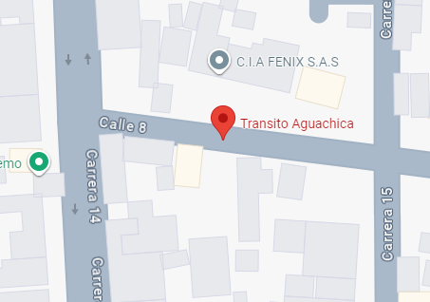

Figura 1. Ubicación del IMTTA
Fuente: Google Maps.

Actividad institucional
En esta sección se describe la actividad principal que realiza el Instituto Municipal de Tránsito y Transporte de Aguachica, especificando su código CIIU, sector y tipo de entidad, lo que permite entender el marco en el que opera la institución.

Tabla 1. Actividad institucional
Característica | Descripción
Código CIIU | 8411
Actividad Económica | Actividades legislativas y administrativas de la administración pública relacionadas con tránsito, transporte y movilidad.
Sector | Público
Tipo de Entidad | Institución pública municipal
Fuente: Elaboración propia

Misión:
El Instituto Municipal de Tránsito y Transporte Clase “A” de Aguachica, es una entidad pública descentralizada del orden Municipal, con autonomía administrativa, financiera y presupuestal.
Apoyada con un Talento Humano responsable, eficiente, honesto y transparente comprometido con la satisfacción de los usuarios y la comunidad. Orientada sus acciones de movilidad y transporte para una mayor seguridad a la cultura vial de los conductores y peatones; garantizando con ello un bienestar social enfocada siempre en el cumplimiento del ordenamiento legal y el progreso de nuestro municipio.

Análisis de la misión
La misión del Instituto Municipal de Tránsito y Transporte de Aguachica está orientada a garantizar una movilidad segura y eficiente dentro del municipio, mediante procesos administrativos y tecnológicos enfocados en la prestación de servicios de calidad a la comunidad. Asimismo, resalta la importancia del talento humano y el compromiso institucional para fortalecer la seguridad vial y el cumplimiento de las normas de tránsito, contribuyendo al bienestar social y al desarrollo del municipio.

Visión
Para el año 2025 el Instituto Municipal de Tránsito y Transporte de Aguachica (IMTTA), se plantea ser una entidad referente a nivel nacional, con un equipo humano comprometido y competente en la prestación de trámites y servicios de calidad, enfocados en la transformación digital y virtual; en el fomento de la seguridad vial, y en la incorporación de enfoques territoriales para una eficiente distribución del espacio público, promoviendo cambios comportamentales en la ciudadanía y en los actores viales, con el fin de lograr la satisfacción de nuestros usuarios y bajar los índices de accidentalidad.

Análisis de visión

La visión del Instituto Municipal de Tránsito y Transporte de Aguachica refleja el interés de la entidad por consolidarse como una institución moderna e innovadora, orientada al fortalecimiento de los procesos tecnológicos y administrativos. Además, busca promover la transformación digital, mejorar la seguridad vial y optimizar la prestación de servicios a la ciudadanía, contribuyendo a la disminución de los índices de accidentalidad y al mejoramiento de la movilidad dentro del municipio.

Organigrama

El organigrama refleja la estructura organizacional y las responsabilidades, destacando la importancia del área de sistemas para soporte tecnológico.
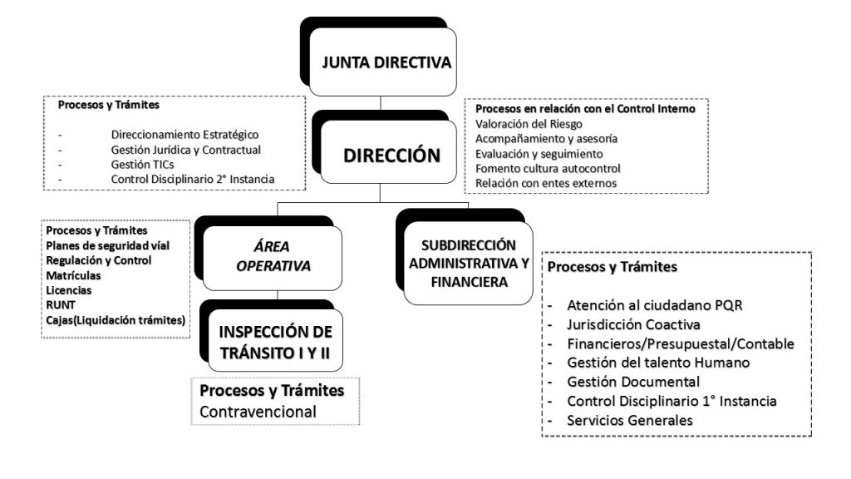Figura 2. Organigrama
Fuente: Pagina web del instituto municipal de tránsito y transporte de Aguachica

Análisis del organigrama
El organigrama institucional permite identificar la estructura organizacional de la entidad y la distribución de las diferentes dependencias administrativas.
Dentro de esta estructura, el área de sistemas cumple una función importante debido a que brinda soporte tecnológico a las diferentes áreas institucionales, asegurando el adecuado funcionamiento de equipos, redes y recursos informáticos.

Área específica de las practicas
Las prácticas empresariales fueron desarrolladas en el área de sistemas del Instituto Municipal de Tránsito y Transporte de Aguachica.
Esta área se encarga de brindar soporte tecnológico institucional, realizar seguimiento a los recursos informáticos, optimizar el funcionamiento de equipos de cómputo y apoyar procesos relacionados con organización digital y gestión tecnológica.
Entre las principales funciones desarrolladas dentro del área se encuentran:
- Gestión y soporte de infraestructura tecnológica.
- Organización de información digital.
- Diagnóstico de incidencias técnicas.
- Optimización de equipos de cómputo.
- Implementación de mantenimiento preventivo.
- Configuración básica de redes y dispositivos tecnológicos.

CAPITULO 2:

ACTIVIDAD ESPECIFICAS DE LA PRÁCTICA PROFESIONAL

Nombre del trabajo
Diseño e implementación de un protocolo de gestión tecnológica para el fortalecimiento del soporte y mantenimiento de los recursos informáticos del Instituto Municipal de Tránsito y Transporte de Aguachica.

Diagnóstico
Durante el desarrollo de las prácticas empresariales se realizó un diagnóstico inicial del área de sistemas del Instituto Municipal de Tránsito y Transporte de Aguachica, con el propósito de identificar el estado de la infraestructura tecnológica y las principales necesidades institucionales.
Asimismo, se identificó la necesidad de fortalecer los procesos de gestión tecnológica mediante la implementación de herramientas de control, organización documental y estrategias orientadas al mantenimiento preventivo y optimización de los recursos tecnológicos institucionales.
Igualmente, se evidenció la necesidad de establecer procedimientos estandarizados para la gestión tecnológica institucional, implementar controles de respaldo de información y diseñar mecanismos de seguimiento de incidencias que permitieran mejorar la disponibilidad operativa de los recursos informáticos.

Análisis DOFA
Presenta un análisis de fortalezas, oportunidades, debilidades y amenazas para orientar la mejora.

Tabla 2. Análisis DOFA
ASPECTO | DESCRIPCIÓN
Debilidades | Ausencia de inventario tecnológico y desorganización documental.
Oportunidades | Optimización tecnológica, controles digitales y automatización de procesos.
Fortalezas | Existencia del área de sistemas y disponibilidad de equipos tecnológicos.
Amenazas | Fallas recurrentes en equipos y desactualización tecnológica.
Fuente: Elaboración propia

Justificación
Las prácticas profesionales constituyen una etapa fundamental en la formación del estudiante de sistemas, ya que permiten integrar los conocimientos teóricos adquiridos durante la carrera con experiencias prácticas en un entorno laboral real. A través de estas actividades, el estudiante fortalece competencias técnicas relacionadas con el soporte tecnológico, la gestión de la información y el uso de herramientas informáticas, contribuyendo a su desarrollo profesional y a la adquisición de experiencia en el campo laboral.
Asimismo, este proceso favorece el desarrollo de habilidades transversales como el trabajo en equipo, la comunicación efectiva, la responsabilidad, la capacidad de análisis y la resolución de problemas, competencias esenciales para un desempeño eficiente y ético dentro de cualquier organización.
Por otra parte, la institución se beneficiará del apoyo brindado en los procesos tecnológicos y administrativos, mediante la optimización del uso de los recursos informáticos, la organización de la información y la atención de requerimientos de soporte técnico, contribuyendo al fortalecimiento de la eficiencia operativa y al cumplimiento de los objetivos institucionales.
Finalmente, las prácticas profesionales fortalecen la relación entre la academia y el entorno institucional, promoviendo el intercambio de conocimientos y la implementación de acciones de mejora continua que generan beneficios tanto para la formación integral del estudiante como para el desarrollo y fortalecimiento de la entidad receptora.

Objetivos

Objetivo general
implementar un protocolo de gestión tecnológica para el fortalecimiento del soporte y mantenimiento de los recursos informáticos del Instituto Municipal de Tránsito y Transporte de Aguachica, mediante el análisis de la infraestructura tecnológica y la implementación de herramientas de control, seguimiento e indicadores de gestión tecnológica.

Objetivos específicos
se presentan los objetivos específicos que orientarán el desarrollo de las actividades del estudiante durante las prácticas profesionales, enfocados en el apoyo a los procesos tecnológicos de la entidad y en el fortalecimiento de sus competencias profesionales.
- Diagnosticar el estado actual de la infraestructura tecnológica institucional.
- Establecer procedimientos estandarizados para soporte técnico y mantenimiento preventivo.
- Implementar herramientas de control e inventario para seguimiento de activos tecnológicos.
- Fortalecer la organización y el respaldo de la información institucional.
- Analizar indicadores relacionados con la gestión tecnológica y el seguimiento de incidencias.

Metodología del trabajo
El presente proyecto se desarrolló bajo un enfoque aplicado y descriptivo, debido a que estuvo orientado a identificar necesidades reales relacionadas con la gestión tecnológica del Instituto Municipal de Tránsito y Transporte de Aguachica y a proponer acciones prácticas para mejorar los procesos de soporte, mantenimiento, control de equipos y organización de la información.
La metodología empleada se basó en la observación directa de los recursos tecnológicos, la revisión de los procesos existentes, el diálogo con funcionarios de la entidad y la recopilación de información sobre el estado de los equipos, documentos digitales y necesidades de soporte técnico. Estas actividades permitieron reconocer las principales debilidades relacionadas con el inventario tecnológico, el mantenimiento preventivo, el registro de incidencias y el respaldo de la información.
La población objeto de intervención estuvo conformada por los equipos tecnológicos, documentos digitales y procesos de soporte existentes en las diferentes áreas del Instituto Municipal de Tránsito y Transporte de Aguachica. La información recolectada se utilizó únicamente con fines académicos y de mejoramiento institucional.
Para el desarrollo de la práctica se utilizaron como instrumentos formatos de inventario tecnológico, hojas de vida de equipos, listas de chequeo de mantenimiento preventivo, formatos de registro de incidencias, tablas de seguimiento e instrumentos para la organización documental. Estos permitieron registrar la información de manera ordenada y facilitar el control de las actividades realizadas.

El proyecto se desarrolló en las siguientes fases:
Fase 1. Diagnóstico inicial: se realizó la observación de los equipos, revisión de las condiciones tecnológicas y reconocimiento de las principales necesidades de la entidad.
Fase 2. Recolección y organización de información: se identificaron los equipos tecnológicos, su ubicación, estado, características y responsables, con el fin de construir un inventario institucional.
Fase 3. Diseño de herramientas: se elaboraron formatos para el control de inventarios, mantenimientos, incidencias, respaldos y organización documental.
Fase 4. Implementación: se aplicaron actividades de soporte técnico, mantenimiento preventivo, organización de archivos digitales y registro de incidencias.
Fase 5. Seguimiento y evaluación: se analizaron los resultados obtenidos mediante indicadores relacionados con equipos inventariados, mantenimientos realizados, incidencias atendidas y organización de la información.

- Técnicas y herramientas aplicadas
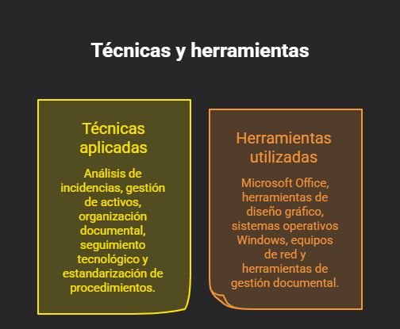
Figura 6. Técnicas y Herramientas
Fuente: Elaboración propia

Plan de actividades
Tabla 3. Plan de actividades
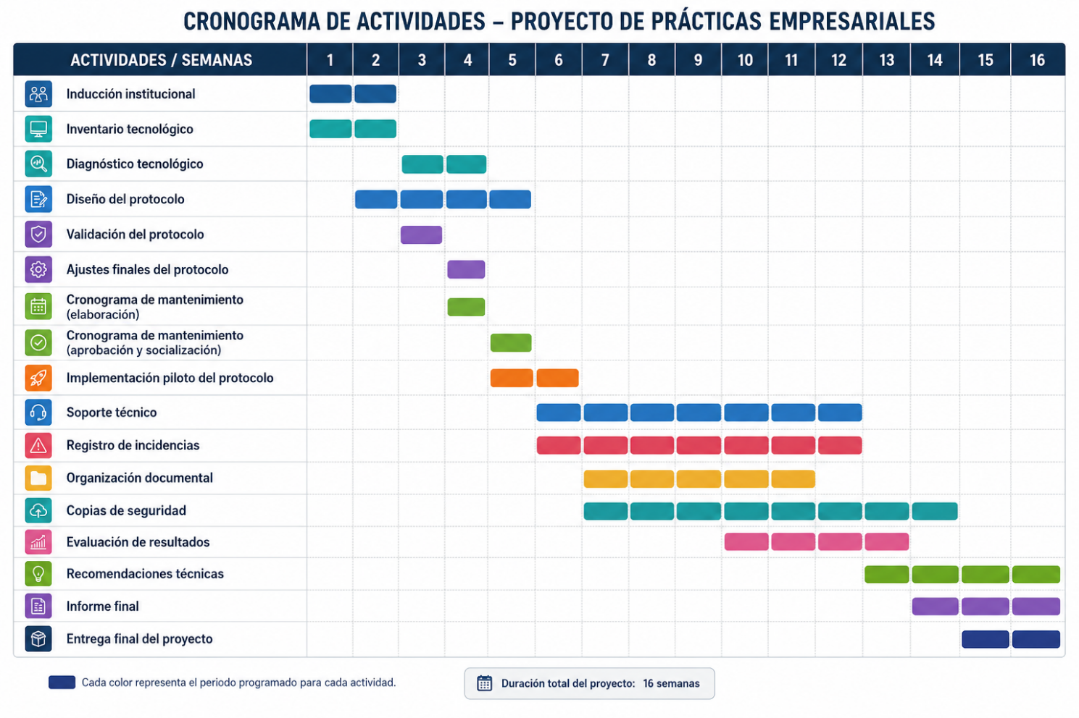
Fuente: Elaboración propia

CAPITULO 3:

DESARROLLO DE LOS OBJETIVOS

Desarrollo del objetivo específico 1
Inicialmente, se realizó un diagnóstico técnico de la infraestructura tecnológica del Instituto Municipal de Tránsito y Transporte de Aguachica, con el propósito de identificar el estado operativo de los equipos de cómputo, dispositivos periféricos y procesos asociados a la gestión tecnológica institucional.
Durante esta etapa se efectuó el levantamiento de información relacionado con inventario tecnológico, condiciones de funcionamiento de los equipos, incidencias recurrentes y estado de organización documental digital. Asimismo, se identificaron debilidades asociadas a la ausencia de controles estructurados para el seguimiento de activos tecnológicos y registro de fallas técnicas.
El análisis permitió evidenciar riesgos relacionados con pérdida de información, retrasos en procesos de soporte técnico y falta de trazabilidad sobre incidencias presentadas en diferentes dependencias institucionales. De igual manera, se identificó la necesidad de fortalecer estrategias de mantenimiento preventivo y organización de la información digital.
Como resultado del diagnóstico realizado, se establecieron criterios técnicos orientados a la optimización de los procesos tecnológicos institucionales, priorizando actividades relacionadas con control de activos, gestión de incidencias y fortalecimiento de la disponibilidad operativa de los recursos informáticos.

HALLAZGOS E IMPACTOS
Tabla 4. Hallazgos e impactos
HALLAZGO | IMPACTO | DESCRIPCIÓN
Ausencia de inventario tecnológico estructurado | Dificultad para el control y seguimiento de equipos institucionales | Limitó la gestión de activos tecnológicos.
Organización documental limitada | Riesgo de pérdida y duplicidad de información | Afectó el manejo documental.
Mantenimiento realizado de manera reactiva | Incremento de fallas recurrentes en equipos tecnológicos | Generó mayor riesgo operativo.
Información digital dispersa | Baja eficiencia en consulta y administración documental | Dificultó el acceso a la información.
Ausencia de registros técnicos históricos | Limitaciones para seguimiento de mantenimiento realizado | Redujo la trazabilidad de los equipos.
Fuente: Elaboración propia

Desarrollo del objetivo específico 2
Con base en el diagnóstico realizado de la infraestructura tecnológica institucional, se diseñaron procedimientos estandarizados orientados al fortalecimiento de la gestión tecnológica del Instituto Municipal de Tránsito y Transporte de Aguachica (IMTTA), tomando como referencia buenas prácticas relacionadas con la gestión de servicios TI, control de activos tecnológicos, mantenimiento preventivo y gestión de incidencias.
Los procedimientos desarrollados permiten establecer lineamientos claros para la ejecución de actividades de soporte técnico, garantizando la trazabilidad de las acciones realizadas, la asignación de responsabilidades y el adecuado control de los recursos tecnológicos institucionales.
Como resultado de esta actividad se diseñaron los siguientes procedimientos:
- Procedimiento para la gestión de incidencias tecnológicas.
- Procedimiento para el mantenimiento preventivo de equipos de cómputo.
- Procedimiento para el control e inventario de activos tecnológicos.
- Procedimiento para el respaldo y recuperación de información.
Asimismo, se establecieron lineamientos organizados para la ejecución de actividades de soporte técnico y se diseñó una estructura básica para el control y seguimiento de incidencias tecnológicas, con el propósito de fortalecer la gestión tecnológica institucional y optimizar los tiempos de respuesta ante requerimientos tecnológicos.
Tabla 5. Resultados técnicos del diseño de procedimientos estandarizados.

IMPLEMENTACIÓN TECNOLÓGICA | RESULTADO OBTENIDO | DESCRIPCIÓN
Implementación de inventario tecnológico digital | Mejor control y trazabilidad de activos tecnológicos institucionales. | Control eficiente de activos tecnológicos.
Estandarización de formatos de soporte técnico | Organización estructurada del seguimiento de incidencias. | Estandarización de procesos de soporte.
Organización documental digital | Optimización del acceso y disponibilidad de la información. | Acceso rápido a la documentación.
Implementación de mantenimiento preventivo | Reducción de riesgos asociados a fallas operativas. | Prevención de fallas en equipos.
Clasificación de equipos tecnológicos | Mejor administración y control de recursos informáticos. | Gestión organizada de equipos.
Diseño de procedimientos técnicos | Fortalecimiento de procesos de soporte y mantenimiento. | Mejora de actividades técnicas.
Estrategias básicas de respaldo digital | Mayor seguridad y disponibilidad de la información institucional. | Protección y recuperación de datos.

Fuente: Elaboración propia

Procedimiento para la gestión de incidencias tecnológicas
- Objetivo
Establecer un procedimiento estandarizado para la recepción, atención, seguimiento y cierre de incidencias tecnológicas presentadas en los recursos informáticos del Instituto Municipal de Tránsito y Transporte de Aguachica.

- Alcance
Aplica a todos los equipos de cómputo, impresoras, dispositivos de red y recursos tecnológicos utilizados por las diferentes dependencias del IMTTA.

- Definiciones
Incidencia: Evento que afecta o puede afectar el funcionamiento normal de un servicio tecnológico.
Soporte técnico: Actividades orientadas a diagnosticar y solucionar fallas tecnológicas.
Marco Normativo
- ISO/IEC 20000
- ISO/IEC 27001
- COBIT

- Responsables
Tabla 6. Roles del procedimiento
CARGO | RESPONSABILIDAD
Usuario | Reportar la incidencia
Área de Sistemas | Diagnóstico y solución
Responsable TI | Seguimiento y cierre
Fuente: Elaboración propia

- Recursos Requeridos
Humanos
- Personal de sistemas
- Usuario solicitante
Tecnológicos
- Equipos de cómputo
- Inventario tecnológico
- Formato de incidencias
Descripción del Procedimiento
Tabla 7. Descripción del procedimiento
ACTIVIDAD | RESPONSABLE | REGISTRO/EVIDENCIA
Reportar incidencia | Usuario | Formato de reporte
Registrar incidencia | Área de Sistemas | Registro de incidencias
Diagnosticar falla | Área de Sistemas | Diagnóstico técnico
Ejecutar solución | Área de Sistemas | Evidencia de intervención
Verificar funcionamiento | Usuario y Sistemas | Acta de conformidad
Cerrar incidencia | Responsable TI | Registro actualizado
Fuente: Elaboración propia

- Registros Asociados
- Formato de reporte de incidencias.
- Bitácora de soporte técnico.
- Hoja de vida del equipo.
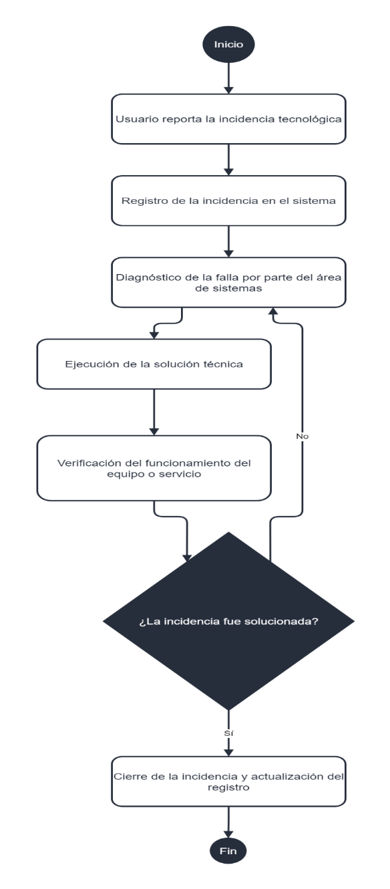
Figura 3. Procedimiento para la gestión de incidencias tecnológicas
Fuente: Elaboración propia

Lineamientos para la ejecución de actividades
Con el propósito de fortalecer la gestión tecnológica institucional y garantizar la estandarización de las actividades desarrolladas por el área de sistemas, se definieron lineamientos operativos orientados a la atención de incidencias, mantenimiento preventivo y correctivo, control de activos tecnológicos y seguimiento de requerimientos tecnológicos. Estos lineamientos sirven como guía para los responsables de ejecutar actividades de soporte técnico dentro del Instituto Municipal de Tránsito y Transporte de Aguachica (IMTTA).
Lineamientos Generales
- Toda solicitud debe quedar registrada.
- Las incidencias críticas tendrán prioridad alta.
- Todo mantenimiento realizado deberá registrarse en la hoja de vida del equipo.
- Se deben realizar respaldos antes de intervenciones mayores.
- Ningún software podrá instalarse sin autorización.
- Se debe verificar el funcionamiento después de cada intervención.
- Las incidencias recurrentes deberán documentarse para análisis posterior.
- Los inventarios tecnológicos deben actualizarse después de cada cambio de equipo.
- Las actividades preventivas deberán ejecutarse según cronograma.
- Toda evidencia debe almacenarse digitalmente.

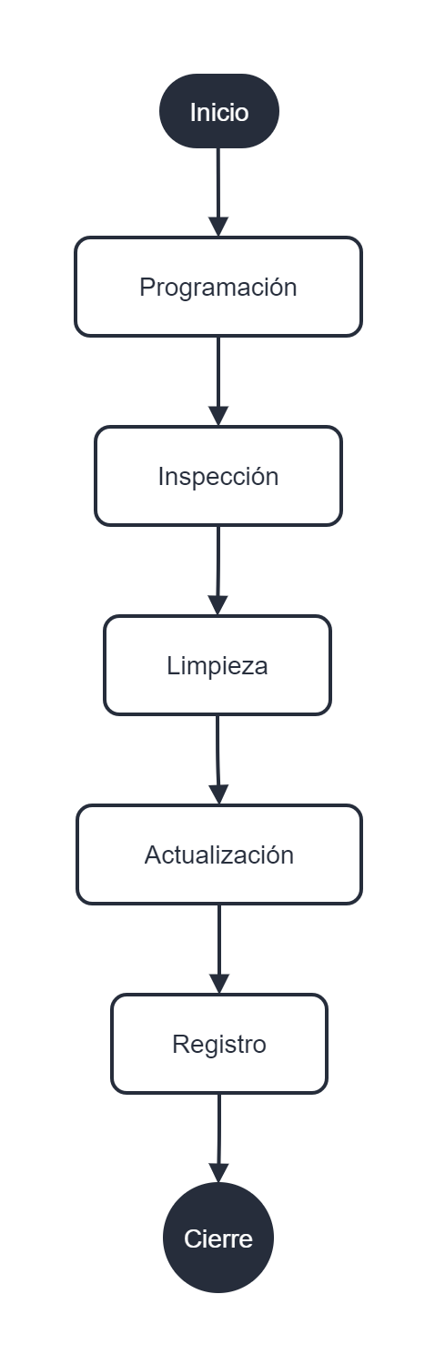
Figura 4. Lineamientos para la ejecución de actividades
Fuente: Elaboración propia

Estructura para el control y seguimiento de incidencias tecnológicas
Como parte del fortalecimiento de la gestión tecnológica institucional, se diseñó una estructura básica para el control y seguimiento de incidencias tecnológicas, con el propósito de mejorar la trazabilidad de los eventos reportados, optimizar los tiempos de respuesta y facilitar la toma de decisiones relacionadas con el mantenimiento y soporte de los recursos informáticos.
Esta estructura permite centralizar la información asociada a fallas, requerimientos técnicos y actividades de soporte, garantizando un adecuado seguimiento desde el momento del reporte hasta el cierre de la incidencia.

Tabla 8. Estructura de seguimiento a incidencias tecnológicas.
CAMPO | DESCRIPCIÓN
Código | Identificador único
Fecha de reporte | Día de la incidencia
Dependencia | Área afectada
Equipo | Activo involucrado
Descripción | Problema reportado
Prioridad | Alta, Media o Baja
Responsable asignado | Técnico encargado
Fecha de solución | Cierre del caso
Estado | Abierto, En Proceso, Cerrado
Fuente: Elaboración propia
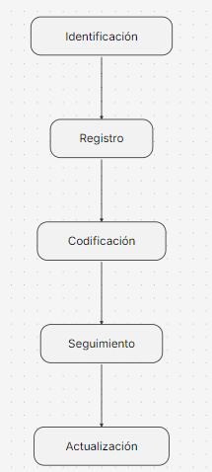
Figura 5. Estructura para el control y seguimiento de incidencias tecnológicas
Fuente: Elaboración propia
(Ver Anexo 4: Registros y formatos realizados para la gestión de inventario e incidencias.)

Desarrollo del objetivo específico 3
Posteriormente, se implementaron herramientas orientadas al control y seguimiento de los recursos tecnológicos institucionales mediante el uso de inventarios digitales y registros automatizados desarrollados en Microsoft Excel.
Durante esta fase se efectuó la clasificación de equipos tecnológicos de acuerdo con su estado operativo, dependencia asignada y tipo de recurso tecnológico, permitiendo consolidar una base de datos organizada para el seguimiento de activos institucionales.
Igualmente, se implementaron mecanismos de registro y control de incidencias técnicas con el propósito de mejorar el seguimiento de fallas recurrentes y optimizar los tiempos de respuesta ante requerimientos tecnológicos presentados por las diferentes áreas institucionales.
Estas actividades permitieron fortalecer el control administrativo y técnico de la infraestructura tecnológica, facilitando procesos de organización, seguimiento y disponibilidad de los recursos informáticos.
(Ver anexo 2: Evidencias del inventario y control de activos tecnológicos)

Tabla 9. Resultados cuantitativos de la implementación de herramientas de control e inventario tecnológico.

ACTIVIDAD EJECUTADA | RESULTADO APROXIMADO | DESCRIPCIÓN
Equipos tecnológicos registrados en inventario | 34 equipos organizados y clasificados | Organización de activos tecnológicos.
Formatos técnicos diseñados | 4 formatos para seguimiento y control | Estandarización de procesos técnicos.
Registros de incidencias implementados | Control digital de fallas técnicas en 4 computadores | Seguimiento de incidencias técnicas.
Archivos institucionales organizados | Más de 30 documentos digitales clasificados | Gestión documental eficiente.
Equipos intervenidos mediante mantenimiento preventivo | Más de 10 mantenimientos realizados | Prevención de fallas operativas.
Hojas de vida técnicas elaboradas | Registro técnico de equipos institucionales | Control del historial de equipos.

Fuente: Elaboración propia

Desarrollo del objetivo específico 4
Con el propósito de fortalecer la gestión documental y la seguridad de la información institucional, se desarrollaron actividades orientadas a la organización, clasificación y centralización de archivos digitales pertenecientes a diferentes dependencias del Instituto.
Durante esta etapa se aplicaron criterios básicos de organización documental y respaldo de información, permitiendo mejorar el acceso, disponibilidad y control de archivos institucionales utilizados en procesos administrativos y operativos.
Asimismo, se implementaron estrategias de respaldo digital para reducir riesgos asociados a pérdida de información y desorganización documental, fortaleciendo la integridad y disponibilidad de los datos institucionales.
La optimización de la organización documental contribuyó a mejorar la eficiencia en la consulta de información institucional y facilitó el desarrollo de actividades administrativas relacionadas con gestión tecnológica y soporte informático.
(Ver anexo 6: Evidencias de organización documental y respaldo de información)

Desarrollo de objetivo específico 5
Finalmente, se realizó un proceso de evaluación orientado al análisis de los resultados obtenidos durante la implementación del protocolo de gestión tecnológica institucional.
Para ello, se efectuó seguimiento a indicadores relacionados con organización del inventario tecnológico, control de incidencias técnicas, disponibilidad de equipos y fortalecimiento de procesos de mantenimiento preventivo.
El análisis realizado permitió evidenciar mejoras en la organización de la infraestructura tecnológica, mayor trazabilidad en el seguimiento de incidencias y optimización de procesos relacionados con soporte técnico institucional.
Asimismo, la implementación de mecanismos de control y seguimiento permitió fortalecer la gestión tecnológica institucional, contribuyendo a una administración más organizada de los recursos informáticos y facilitando procesos de soporte y mantenimiento tecnológico.
Tabla 10. Indicadores de mejora implementados
INDICADOR | SITUACIÓN INICIAL | RESULTADO | DESCRIPCIÓN
Inventario TI | Sin control estructurado | Inventario digital implementado | Mejor gestión de activos tecnológicos.
Incidencias técnicas | Seguimiento informal | Control digital implementado | Seguimiento eficiente de fallas.
Organización documental | Información dispersa | Documentación centralizada | Acceso organizado a la información.
Mantenimiento preventivo | Correctivo/reactivo | Mantenimiento programado | Prevención de fallas técnicas.
Trazabilidad de activos | Bajo seguimiento | Control organizado | Mayor control de equipos.
Disponibilidad de información | Riesgo documental | Respaldos digitales | Protección de la información.
Fuente: Elaboración propia

Resultados obtenidos
Durante el desarrollo de las prácticas profesionales se obtuvieron resultados orientados al fortalecimiento de la gestión tecnológica institucional mediante la implementación de controles, procedimientos estandarizados y herramientas de seguimiento para la administración de los recursos informáticos del Instituto Municipal de Tránsito y Transporte de Aguachica.
Las actividades ejecutadas permitieron mejorar la organización de la infraestructura tecnológica institucional, optimizar procesos de soporte técnico y fortalecer mecanismos de control relacionados con mantenimiento preventivo, gestión documental y seguimiento de incidencias tecnológicas.
Asimismo, la implementación del protocolo de gestión tecnológica permitió establecer lineamientos básicos para la administración organizada de los activos tecnológicos institucionales, contribuyendo a una mayor trazabilidad de fallas técnicas y mejor control sobre los recursos informáticos disponibles.

Impacto institucional
La implementación de las actividades desarrolladas durante las prácticas permitió fortalecer procesos tecnológicos institucionales relacionados con soporte técnico, control de activos tecnológicos y organización de la información digital.
De igual manera, la aplicación de mecanismos de seguimiento y control contribuyó a mejorar la capacidad de respuesta ante incidencias tecnológicas, optimizando procesos administrativos y fortaleciendo la continuidad operativa de los recursos informáticos institucionales.
Finalmente, el diseño e implementación del protocolo de gestión tecnológica permitió establecer bases organizacionales para futuras estrategias de modernización tecnológica y mejora continua dentro del Instituto Municipal de Tránsito y Transporte de Aguachica.

Dificultades y soluciones
Durante el desarrollo de las prácticas empresariales se identificaron diferentes problemáticas relacionadas con organización tecnológica, control de activos TI, seguimiento de incidencias y administración documental institucional. Estas situaciones generaban limitaciones operativas en los procesos de soporte técnico y mantenimiento de los recursos informáticos.
Para mitigar dichas problemáticas, se implementaron estrategias orientadas a la optimización de procesos tecnológicos mediante mecanismos de control, trazabilidad y organización de la infraestructura informática institucional, permitiendo fortalecer la gestión tecnológica y mejorar la continuidad operativa de los servicios tecnológicos institucionales.
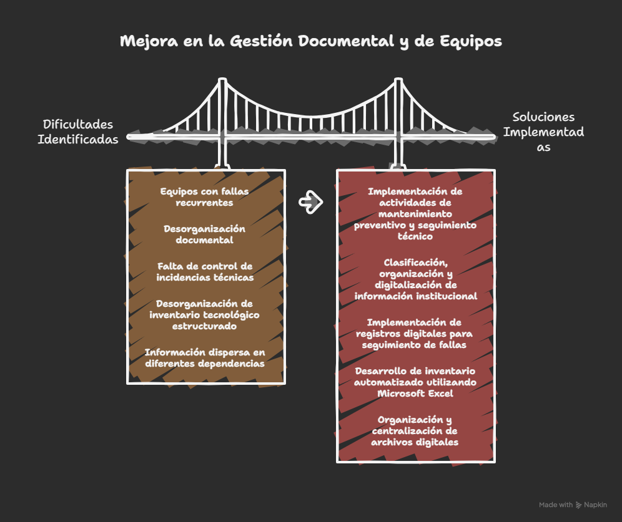
Figura 7. Dificultades y soluciones
Fuente: Elaboración propia

Aportes a la empresa
El desarrollo de las prácticas empresariales contribuyó al fortalecimiento de diferentes procesos institucionales relacionados con gestión tecnológica y organización documental.
La implementación de controles básicos sobre activos tecnológicos permitió mejorar el seguimiento de incidencias y fortalecer la organización de la infraestructura tecnológica institucional.
Asimismo, la organización documental y digitalización de información contribuyó a optimizar el acceso a archivos institucionales y mejorar procesos administrativos relacionados con gestión de la información.

Aportes a la formación profesional
Las prácticas empresariales permitieron fortalecer competencias profesionales relacionadas con Ingeniería de Sistemas, especialmente en áreas asociadas a gestión tecnológica, soporte técnico, análisis de incidencias y organización de información.
Asimismo, se fortalecieron habilidades relacionadas con trabajo en equipo, resolución de problemas tecnológicos, adaptación a entornos institucionales y aplicación práctica de conocimientos académicos.

CAPITULO 4

MARCO REFERENCIAL

ANTECEDENTES

INTERNACIONALES
A nivel internacional, la gestión y el gobierno de las tecnologías de la información se consideran fundamentales para que las organizaciones administren sus recursos tecnológicos, optimicen los riesgos y alineen la tecnología con sus objetivos institucionales. COBIT es un marco de referencia orientado al gobierno y la gestión de la información y la tecnología empresarial, el cual permite establecer objetivos, responsabilidades, procesos e indicadores para apoyar la toma de decisiones y el control de los recursos tecnológicos (ISACA, 2020).
De igual manera, la gestión tecnológica requiere fortalecer las prácticas relacionadas con la seguridad de la información, debido a que las organizaciones deben prevenir riesgos asociados con accesos no autorizados, pérdida de datos, alteración de archivos y fallas en los sistemas. ISACA resalta que la aplicación de controles y mecanismos de gobierno de TI contribuye a mejorar la prevención, detección y recuperación frente a incidentes de seguridad de la información (ISACA, 2020)
Asimismo, la transformación digital ha incrementado la necesidad de contar con procesos organizados de soporte técnico, mantenimiento, control de activos tecnológicos y seguimiento de incidencias. Estas prácticas permiten mejorar la continuidad de los servicios, reducir el impacto de las fallas tecnológicas y asegurar que los recursos tecnológicos sean utilizados de forma eficiente dentro de las organizaciones.

NACIONALES
En Colombia, la transformación digital de las entidades públicas se ha fortalecido mediante políticas y lineamientos orientados al uso estratégico de las tecnologías de la información y las comunicaciones. El Ministerio de Tecnologías de la Información y las Comunicaciones publicó el Marco de Transformación Digital para el Estado, el cual busca orientar a las entidades públicas en la reinvención o mejora de procesos, productos y servicios mediante el uso de tecnologías digitales, con el propósito de generar valor público (MinTIC, 2020)
De igual forma, los lineamientos de Gobierno Digital establecen que las entidades públicas deben utilizar las TIC para mejorar la relación con los ciudadanos, fortalecer los procesos internos, facilitar el acceso a la información y aumentar la eficiencia institucional. La transformación digital requiere que las entidades cuenten con herramientas tecnológicas organizadas, seguras y disponibles para el desarrollo de sus funciones (MinTIC, 2020)
En este contexto, la implementación de inventarios tecnológicos, registros de soporte, planes de mantenimiento preventivo, mecanismos de respaldo y controles de seguridad de la información permite a las entidades públicas fortalecer la administración de sus recursos tecnológicos. Estas acciones contribuyen a reducir riesgos de pérdida de información, fallas de equipos, falta de trazabilidad y dificultades en la atención de incidencias.

REGIONALES O LOCALES
En el departamento del Cesar se han desarrollado propuestas orientadas a fortalecer la gestión de proyectos y los procesos de mantenimiento en organizaciones con presencia regional. Tejeda Rodríguez y Collazos Garzón (2024), desde el Centro de Educación a Distancia de Valledupar de la Universidad Nacional Abierta y a Distancia, realizaron el estudio titulado Diseño de la oficina de gestión de proyectos PMO para la empresa de mantenimiento de equipos de minería y construcción Komatsu. La investigación identificó oportunidades de mejora en la gestión de los proyectos de mantenimiento de la empresa y propuso el diseño de una oficina de gestión de proyectos como herramienta para organizar procesos, definir responsabilidades y mejorar la eficiencia de las actividades desarrolladas. Este antecedente aporta al presente proyecto porque evidencia la importancia de establecer procedimientos, responsables y mecanismos de seguimiento para fortalecer la gestión tecnológica y el mantenimiento de equipos en organizaciones del departamento del Cesar.
En la región Caribe, también se han identificado retos asociados con la incorporación de herramientas tecnológicas en los procesos organizacionales. Villalba Yance y Mendoza Gutiérrez (2025), en una investigación desarrollada en Puerto Colombia, Atlántico, analizaron las barreras para la implementación de herramientas digitales en la planificación de actividades de construcción. El estudio encontró limitaciones relacionadas con capacitación, adopción tecnológica, factores económicos y culturales, y propuso un proceso sistemático para facilitar la incorporación de herramientas digitales en la gestión de actividades. Este antecedente es pertinente para el proyecto desarrollado en el IMTTA, ya que muestra que la mejora tecnológica no depende únicamente de adquirir equipos, sino también de organizar procesos, capacitar a los usuarios y establecer procedimientos para el uso adecuado de las herramientas tecnológicas.

MARCO TEORICO
Este marco teórico respalda la elaboración del protocolo de gestión tecnológica para el Instituto Municipal de Tránsito y Transporte de Aguachica (IMTTA), mediante conceptos relacionados con el soporte técnico, el mantenimiento de equipos, el control de activos tecnológicos y la protección de la información institucional.

Gestión de servicios tecnológicos (ISO/IEC 20000)
La norma ISO/IEC 20000 orienta la gestión de servicios de tecnologías de la información, buscando mejorar la calidad del soporte técnico y la atención de los requerimientos de los usuarios. Para el proyecto, este enfoque permite organizar las actividades de soporte, registrar incidencias y realizar seguimiento a las soluciones aplicadas.
Aspectos principales:
- Registro y seguimiento de incidencias.
- Atención oportuna de fallas tecnológicas.
- Definición de responsables.
- Mejora continua de los servicios de TI.

Mantenimiento preventivo y correctivo
El mantenimiento preventivo consiste en realizar revisiones periódicas a los equipos para evitar fallas y conservar su funcionamiento. Incluye limpieza física, revisión de conexiones, actualización de programas y verificación del antivirus.
El mantenimiento correctivo se realiza cuando un equipo presenta una falla y requiere reparación, configuración o reemplazo de algún componente.
Aspectos principales:
- Prevención de daños en los equipos.
- Reducción de interrupciones en las actividades.
- Registro de los mantenimientos realizados.
- Prolongación de la vida útil de los recursos tecnológicos.

Control de activos tecnológicos
El control de activos tecnológicos permite identificar y organizar los equipos de cómputo, impresoras, dispositivos de red, programas y demás recursos utilizados por la entidad. Un inventario actualizado facilita conocer el estado, ubicación, responsable y características de cada activo.
Aspectos principales:
- Registro de equipos tecnológicos.
- Identificación de ubicación y responsable.
- Seguimiento al estado de los recursos.
- Apoyo para programar mantenimientos y renovaciones.

Gestión de incidencias y soporte técnico
La gestión de incidencias consiste en registrar, atender y solucionar los problemas que afectan los equipos, programas, redes, impresoras o sistemas institucionales. Este proceso permite que cada solicitud tenga seguimiento desde el reporte hasta su cierre.
Aspectos principales:
- Reporte de fallas por parte de los usuarios.
- Diagnóstico de la incidencia.
- Aplicación de la solución técnica.
- Verificación y cierre del caso.

Seguridad y respaldo de la información
La seguridad de la información busca proteger los datos institucionales frente a pérdida, alteración, acceso no autorizado o divulgación indebida. La realización de copias de seguridad permite recuperar los archivos ante fallas del sistema, daños físicos, eliminación accidental o pérdida de dispositivos.
Aspectos principales:
- Protección de la información institucional.
- Organización de documentos digitales.
- Realización periódica de copias de seguridad.
- Recuperación de archivos cuando sea necesario.

MARCO CONCEPTUAL
El marco conceptual reúne los términos principales utilizados en el desarrollo del protocolo de gestión tecnológica para el Instituto Municipal de Tránsito y Transporte de Aguachica (IMTTA). Los conceptos se relacionan con la administración de activos, el soporte técnico, el mantenimiento y la protección de la información institucional.

Activo tecnológico
Un activo tecnológico es cualquier recurso de hardware, software, red o información que apoya las actividades de una organización. Dentro de estos se incluyen computadores, impresoras, programas, dispositivos de almacenamiento y equipos de red (Área Metropolitana de Bucaramanga, 2020).

Inventario tecnológico
El inventario tecnológico es el registro organizado de los activos tecnológicos de una entidad. Este permite conocer datos como la marca, modelo, número de serie, ubicación, responsable, estado y características de cada equipo, facilitando su control y seguimiento (SATENA, 2020).

Soporte técnico
El soporte técnico corresponde a la atención brindada a los usuarios cuando se presentan inconvenientes con equipos, programas, impresoras, redes o acceso a sistemas. Su propósito es resolver las fallas y restablecer el funcionamiento de los servicios tecnológicos (Agencia Nacional Digital, 2023).

Incidencia tecnológica
Una incidencia tecnológica es una situación que interrumpe o afecta el funcionamiento normal de un servicio, equipo, programa o red. Su gestión implica registrar el problema, analizarlo, aplicar una solución y realizar seguimiento hasta su cierre (MinTIC, 2021).

Mantenimiento preventivo
El mantenimiento preventivo consiste en realizar revisiones y actividades periódicas para conservar los equipos en buen estado y disminuir la posibilidad de fallas. Incluye limpieza, revisión de conexiones, actualización de software y verificación de programas de seguridad (Parques Nacionales Naturales de Colombia, 2020).

Mantenimiento correctivo
El mantenimiento correctivo se realiza cuando un equipo presenta una falla o daño y requiere reparación, configuración o reemplazo de componentes para recuperar su funcionamiento (Parques Nacionales Naturales de Colombia, 2020).

Hoja de vida de equipo
La hoja de vida de equipo es un documento que reúne la información técnica de un activo, como sus características, ubicación, responsable, mantenimientos realizados, reparaciones y observaciones. Este registro permite conocer el historial y estado del equipo (SCRIBD, s.f.).

Gestión de incidencias
La gestión de incidencias es el proceso de registrar, clasificar, atender y cerrar los reportes de fallas tecnológicas. Este proceso permite llevar control de las solicitudes de los usuarios y conocer los problemas que se presentan con mayor frecuencia (MinTIC, 2021).

Gestión documental digital
La gestión documental digital comprende las actividades de organización, clasificación, almacenamiento, conservación y consulta de documentos electrónicos. Estas acciones permiten facilitar el acceso a la información y proteger los documentos institucionales (Archivo General de la Nación, 2020).

Respaldo de información
El respaldo de información es la creación de copias adicionales de archivos importantes para poder recuperarlos en caso de fallas del sistema, eliminación accidental, pérdida de dispositivos o incidentes de seguridad. Esta práctica contribuye a garantizar la disponibilidad de la información institucional (MinTIC, 2021).

Seguridad de la información
La seguridad de la información se refiere a las medidas implementadas para proteger los datos frente a riesgos como pérdida, alteración, acceso no autorizado o divulgación indebida. Su finalidad es conservar la confidencialidad, integridad y disponibilidad de la información (MinTIC, 2021).

Trazabilidad
La trazabilidad es la capacidad de conocer el historial de un activo, documento o incidencia mediante registros de actividades, fechas, responsables y soluciones aplicadas. Esto facilita el control y seguimiento de los procesos tecnológicos (SafetyCulture, 2026)

Indicador de gestión
Un indicador de gestión es una medida que permite evaluar el cumplimiento de una actividad, proceso u objetivo. En gestión tecnológica, puede utilizarse para medir la cantidad de equipos inventariados, mantenimientos realizados o incidencias atendidas (Pontificia Universidad Catolica de Chile, 2026)

MARCO NORMATIVO
El marco normativo reúne las leyes, decretos y resoluciones que orientan la gestión tecnológica, la seguridad de la información, la protección de datos personales, la gestión documental y el uso de tecnologías en las entidades públicas. Estas normas sirven de base para el protocolo propuesto para el Instituto Municipal de Tránsito y Transporte de Aguachica (IMTTA).

Ley 594 de 2000 – Ley General de Archivos
Establece las disposiciones relacionadas con la administración, organización, conservación y consulta de los documentos en las entidades públicas. Se relaciona con el proyecto porque orienta la gestión de documentos físicos y digitales, así como la conservación de la información institucional (Archivo General de la Nación, 2000).

Ley 1341 de 2009 – Ley de Tecnologías de la Información y las Comunicaciones
Define principios y conceptos relacionados con las TIC en Colombia. Su aplicación en el proyecto se relaciona con el uso eficiente de los recursos tecnológicos para apoyar los procesos administrativos y la prestación de servicios de la entidad. (Congreso de Colombia, 2009)

Ley 1581 de 2012 – Protección de datos personales
Establece las disposiciones generales para el tratamiento y protección de datos personales. Es importante para el IMTTA porque la organización de documentos, inventarios y soportes técnicos puede involucrar información de funcionarios o ciudadanos que debe ser manejada de manera segura (Congreso de Colombia, 2012).

Ley 1712 de 2014 – Transparencia y acceso a la información pública
Regula el derecho de acceso a la información pública y establece obligaciones para las entidades estatales en materia de publicación, consulta y disponibilidad de información. Se relaciona con la adecuada organización de los documentos institucionales y el acceso controlado a la información (Congreso de Colombia, 2014).

Resolución 500 de 2021 – Seguridad y privacidad de la información
Adopta lineamientos y estándares para la estrategia de seguridad digital y el Modelo de Seguridad y Privacidad de la Información. Esta resolución se relaciona con el proyecto porque orienta la protección de los activos de información, la gestión de riesgos, los respaldos y la atención de incidentes de seguridad (MinTIC, 2021).

Decreto 767 de 2022 – Política de Gobierno Digital
Establece los lineamientos generales de la Política de Gobierno Digital para las entidades públicas. El decreto busca que las instituciones aprovechen las TIC para mejorar sus procesos, fortalecer la seguridad y privacidad de la información, y generar valor público mediante la transformación digital. Para el IMTTA, respalda la organización de los recursos tecnológicos, la implementación de controles y la mejora continua de los procesos internos (MinTIC, 2022).

Decreto 1078 de 2015 – Decreto Único Reglamentario del Sector TIC
Compila normas relacionadas con el sector de Tecnologías de la Información y las Comunicaciones. Es relevante porque integra disposiciones que sirven de base para la implementación de políticas, estrategias y lineamientos tecnológicos en las entidades públicas (Presidencia de la Republica, 2015).

MANUAL DE PROCEDIMIENTOS TECNOLOGICOS
Como parte de las actividades desarrolladas durante las prácticas empresariales en el Instituto Municipal de Tránsito y Transporte de Aguachica (IMTTA), se elaboró el Manual de Procedimientos Tecnológicos con el propósito de establecer lineamientos claros para la administración, control y optimización de los recursos tecnológicos de la entidad.
El manual integra procedimientos relacionados con soporte técnico, mantenimiento preventivo y correctivo, gestión de incidencias tecnológicas, control de inventario, respaldo y recuperación de información, seguridad informática y mejora continua. Asimismo, define políticas orientadas al uso adecuado de los equipos tecnológicos, la protección de la información institucional y el fortalecimiento de los procesos tecnológicos del área de sistemas.
La documentación desarrollada permite estandarizar las actividades tecnológicas, establecer responsabilidades, mejorar los tiempos de respuesta ante incidentes y fortalecer el control de los activos tecnológicos institucionales. De igual manera, proporciona una guía de consulta para la ejecución de actividades técnicas, facilitando la continuidad operativa y contribuyendo al cumplimiento de las buenas prácticas de gestión tecnológica.
La implementación de este manual representa una herramienta de apoyo para la gestión tecnológica institucional, promoviendo una administración más eficiente de los recursos informáticos y generando bases para futuros procesos de mejora y actualización tecnológica.
(Ver anexo 5: Manual de Procedimientos)

CONCLUSIONES

El desarrollo de las prácticas empresariales en el Instituto Municipal de Tránsito y Transporte de Aguachica permitió aplicar conocimientos propios de la Ingeniería de Sistemas mediante la implementación de estrategias orientadas al fortalecimiento de la gestión tecnológica institucional, soporte técnico y organización de recursos informáticos.
El diagnóstico realizado durante la ejecución del proyecto permitió identificar debilidades relacionadas con control de activos tecnológicos, seguimiento de incidencias, mantenimiento preventivo y organización documental, evidenciando la necesidad de establecer procedimientos estructurados para optimizar la administración de la infraestructura tecnológica institucional.
A partir de las necesidades identificadas, se diseñó e implementó un protocolo de gestión tecnológica enfocado en la organización de inventarios, trazabilidad de incidencias, control de mantenimiento y fortalecimiento de procesos relacionados con soporte técnico institucional.
Asimismo, la implementación de formatos estandarizados, registros técnicos y mecanismos de seguimiento permitió mejorar el control administrativo y operativo de los recursos tecnológicos, facilitando la disponibilidad de información y fortaleciendo la continuidad operativa de los procesos institucionales.
De igual manera, la aplicación de principios asociados a buenas prácticas de gestión tecnológica, basadas en referentes como ITIL, ISO/IEC 27001, ISO/IEC 20000 y COBIT, contribuyó al fortalecimiento de criterios relacionados con organización, seguridad de la información y optimización de servicios tecnológicos institucionales.
Finalmente, el proyecto permitió evidenciar la importancia de la gestión tecnológica dentro de las organizaciones, demostrando que la implementación de controles, procedimientos y mecanismos de seguimiento contribuye significativamente al mejoramiento de los procesos institucionales y a la optimización de la administración de los recursos informáticos.

RECOMENDACIONES
Con el propósito de continuar fortaleciendo los procesos tecnológicos institucionales y garantizar la mejora continua en la gestión de los recursos informáticos, se presentan las siguientes recomendaciones dirigidas tanto a la empresa como a futuros practicantes del área de sistemas.
PARA LA EMPRESA
- Continuar fortaleciendo estrategias de mantenimiento preventivo para garantizar mayor disponibilidad operativa de los equipos tecnológicos institucionales.
- Implementar herramientas especializadas para gestión de incidencias y administración de activos TI, permitiendo mejorar la trazabilidad y seguimiento de los procesos tecnológicos.
- Establecer políticas institucionales relacionadas con respaldo, organización y seguridad de la información digital.
- Mantener actualizados los inventarios tecnológicos y hojas de vida técnicas de los equipos institucionales.
- Fortalecer procesos de modernización tecnológica orientados a optimizar la gestión de soporte y administración de infraestructura informática.

PARA FUTUROS PRACTICANTES
- Mantener seguimiento continuo de incidencias tecnológicas mediante mecanismos organizados de registro y control.
- Documentar técnicamente las actividades realizadas para fortalecer la trazabilidad de los procesos desarrollados.
- Proponer estrategias de mejora continúa orientadas a optimización de infraestructura tecnológica y soporte institucional.
- Fortalecer el análisis técnico de la infraestructura informática institucional mediante diagnósticos periódicos y controles preventivos.

ANEXOS
  - ANEXO 1
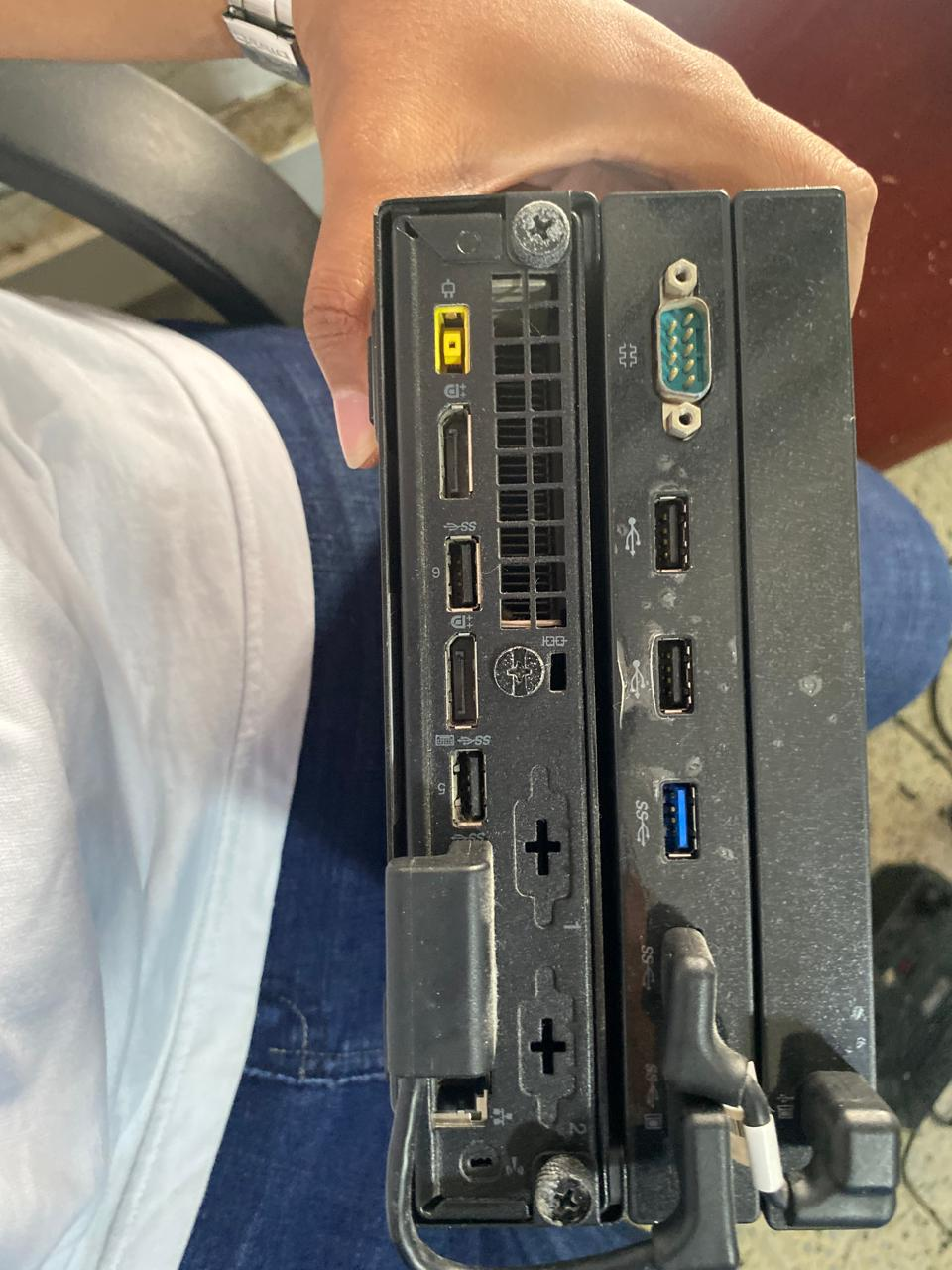
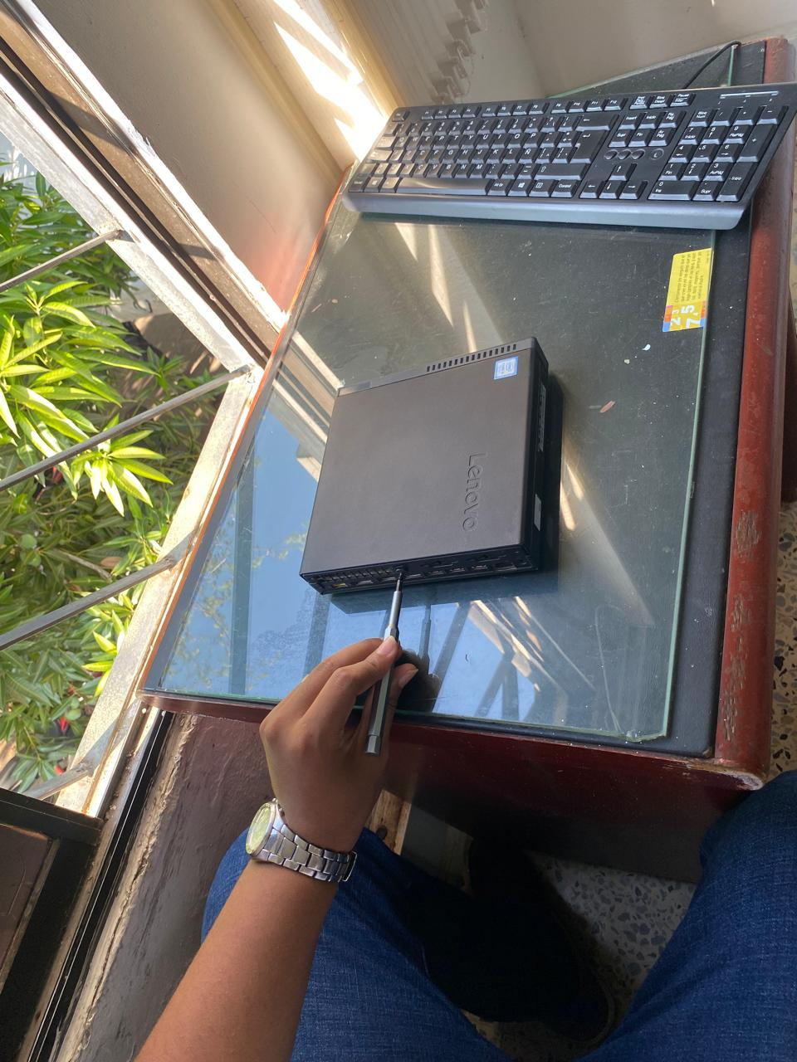
- Evidencia fotográfica relacionadas con las actividades desarrolladas durante las prácticas empresariales.
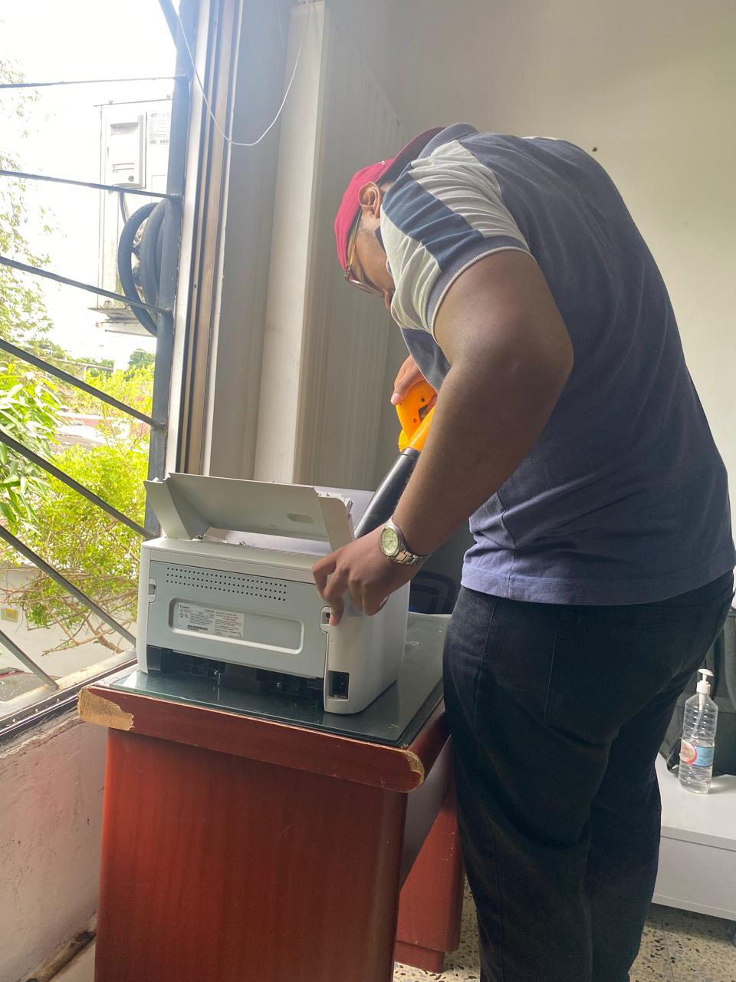
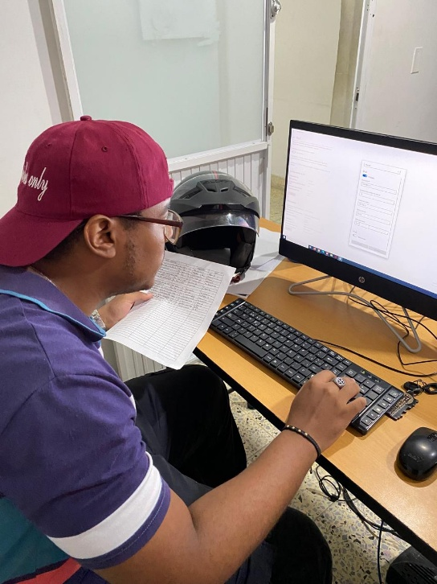
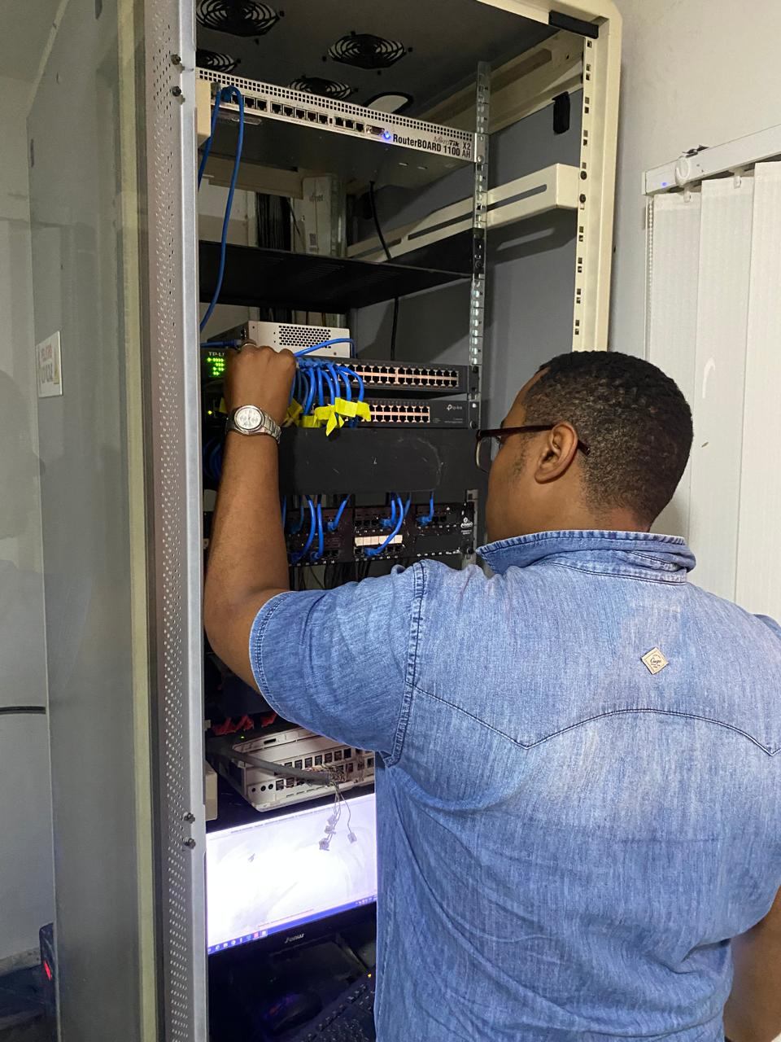
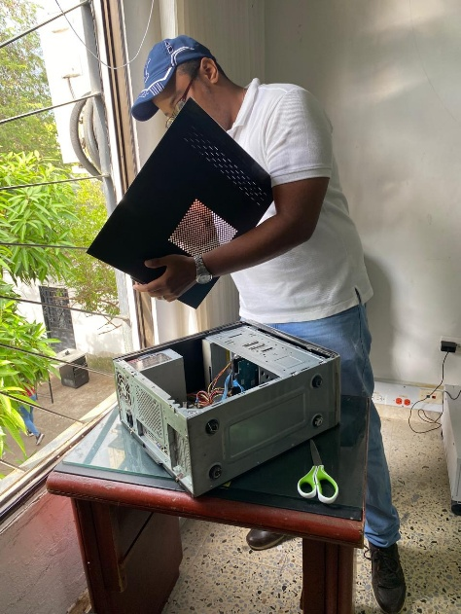

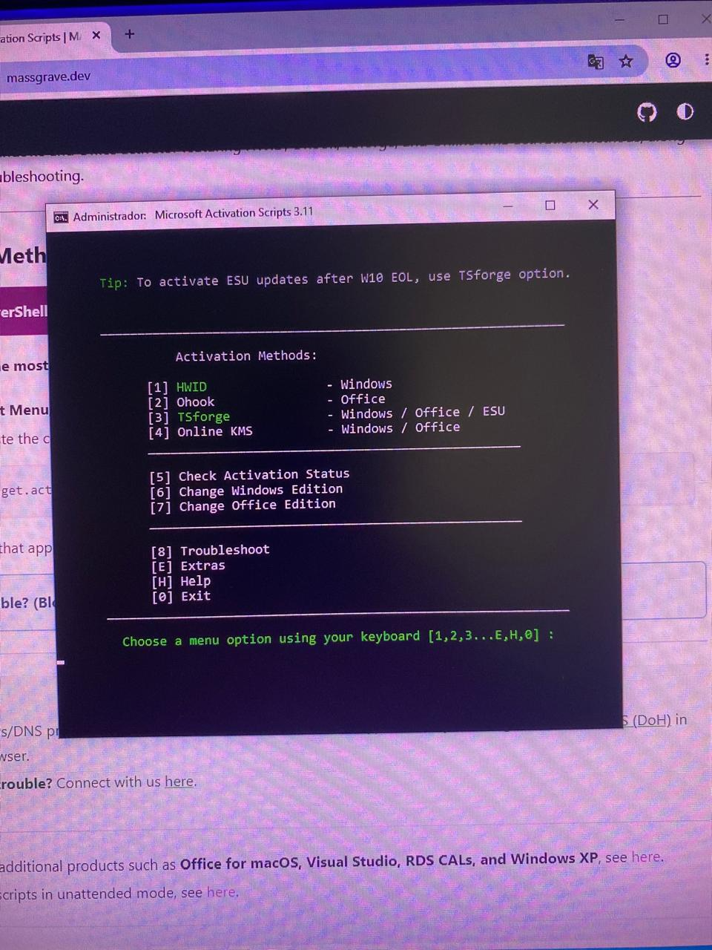
  - ANEXO 2
- En la siguiente evidencia fotográfica del inventario tecnológico realizado en la herramienta ofimática.
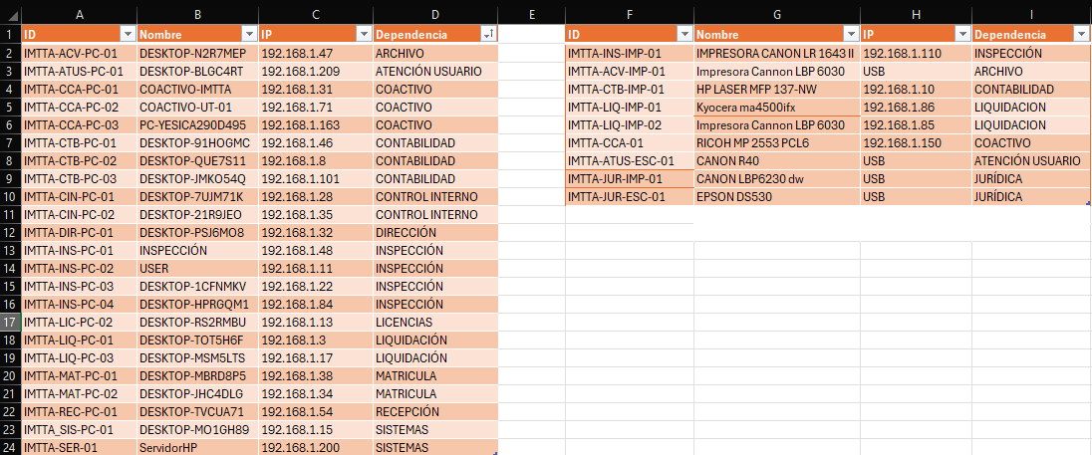

- HOJA DE VIDA - FICHA TECNICA EQUIPO DE COMPUTO
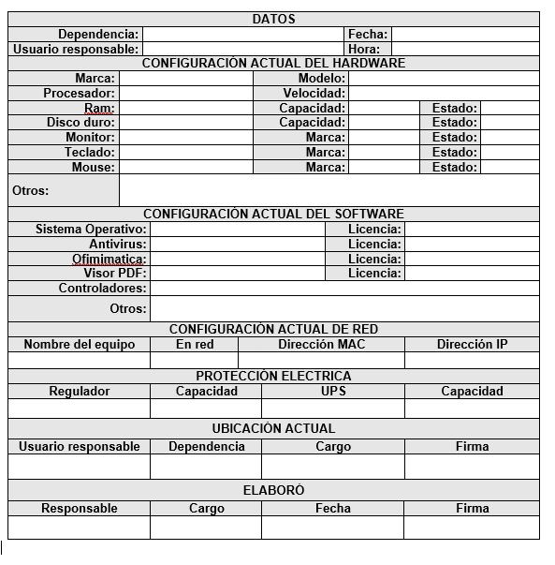
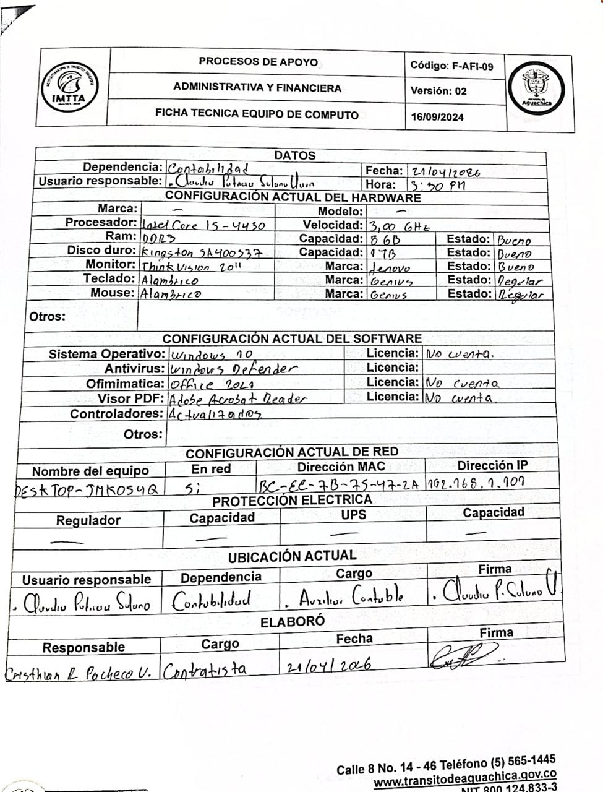
  - ANEXO 3
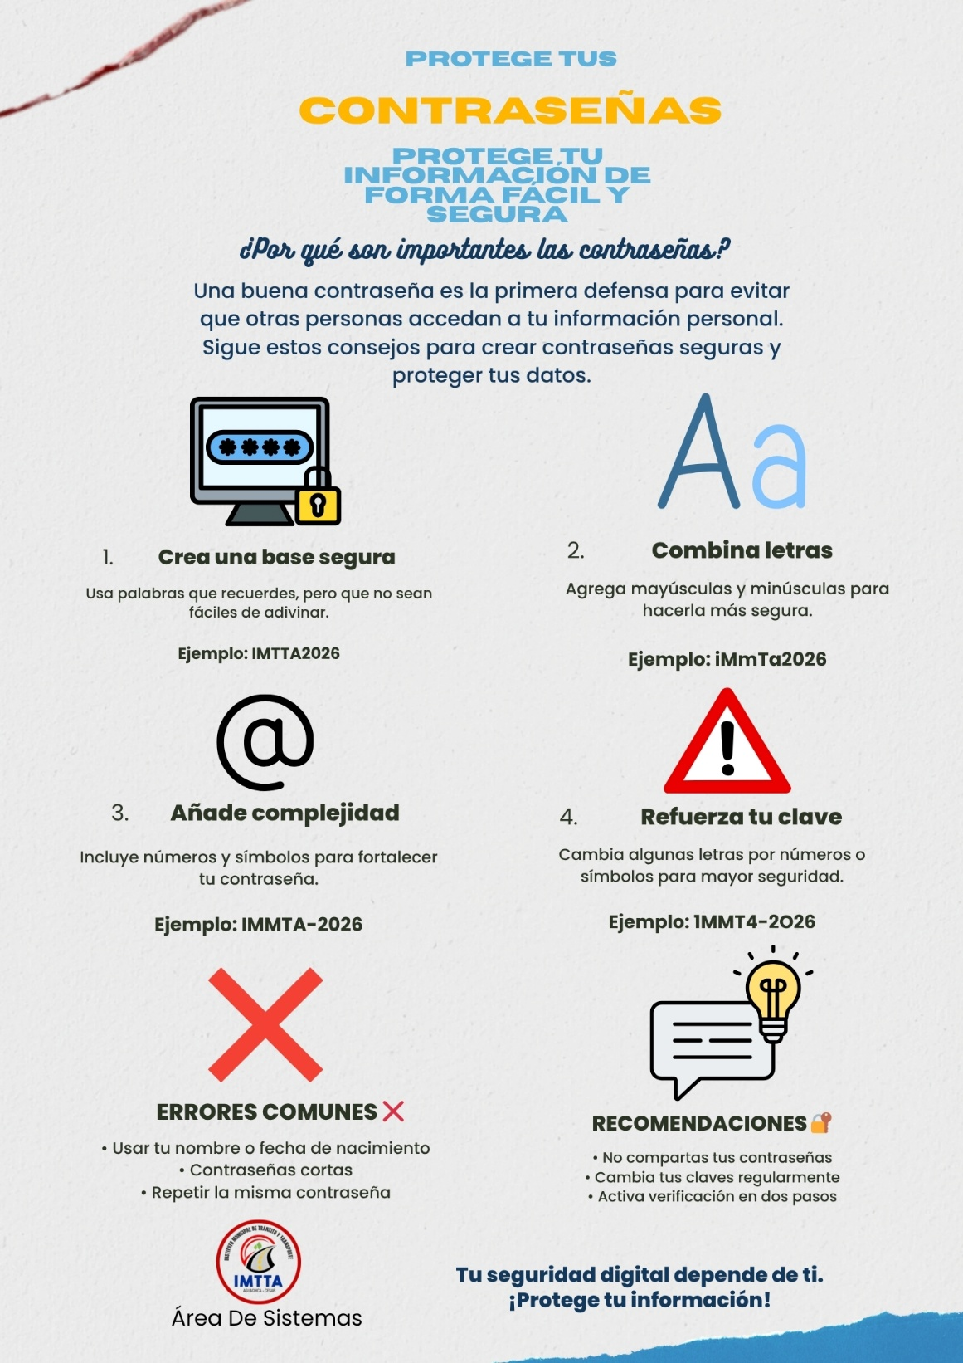
- Diseños gráficos elaborados para boletines institucionales
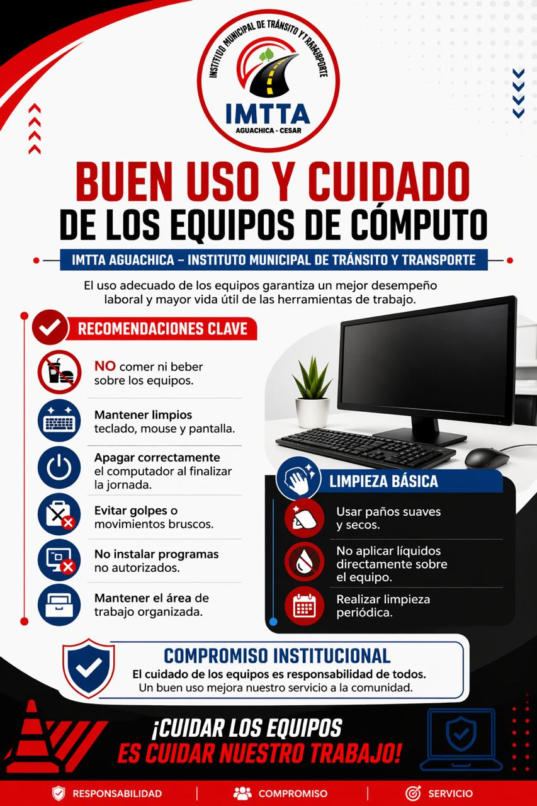

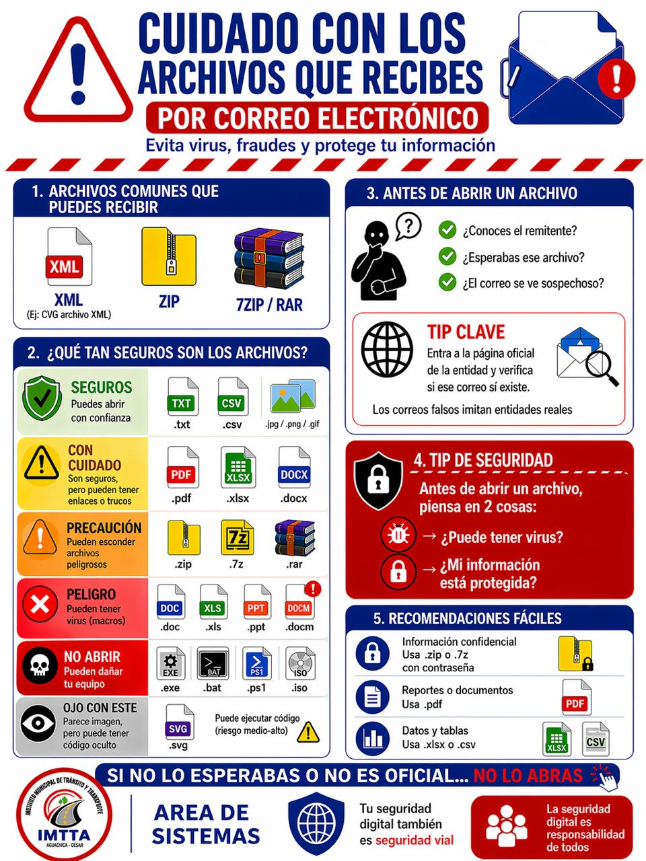

  - ANEXO 4
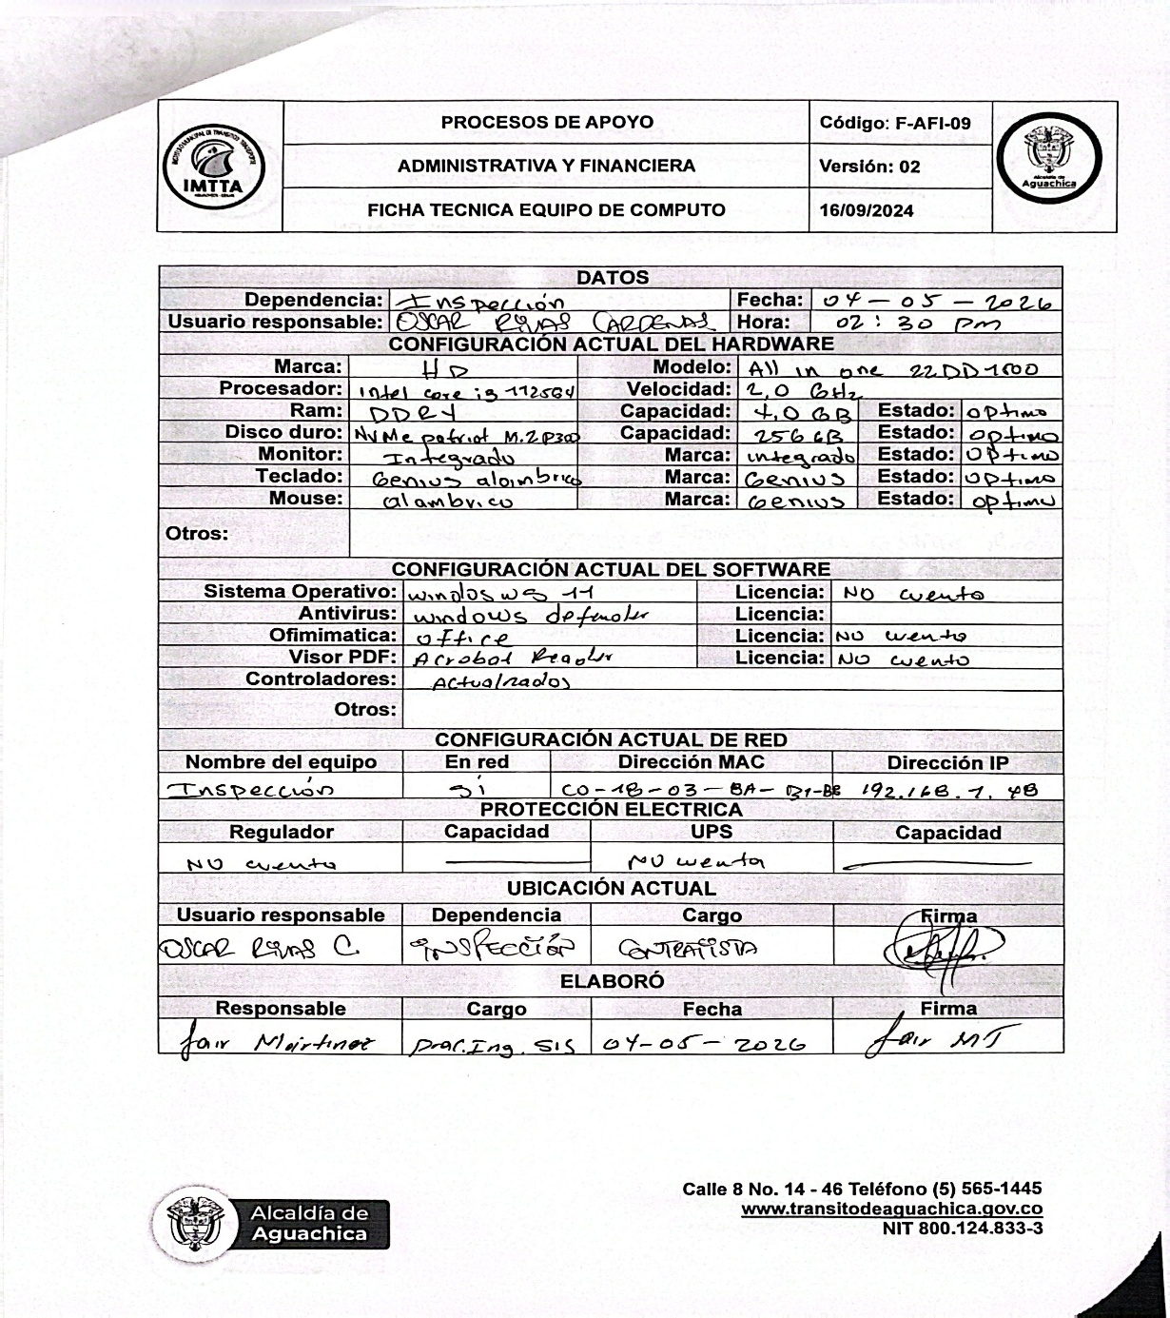
- Registros y formatos realizados para la gestión de inventario e incidencias de los dispositivos electrónicos.

- Mantenimiento de equipo de computo
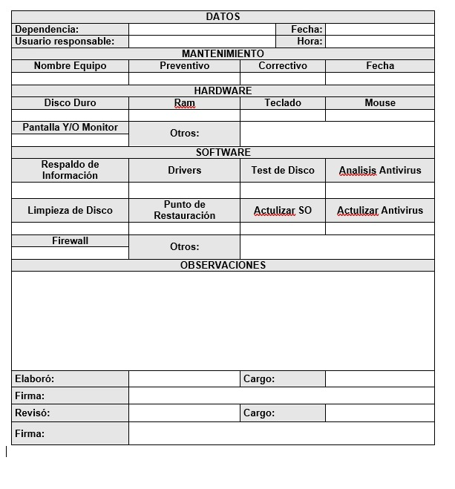

- Mantenimiento de impresora – scanner
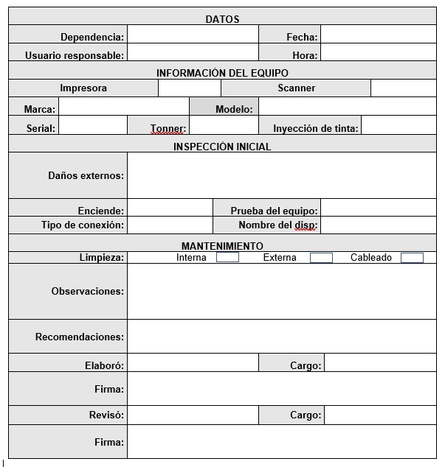

- Hoja de vida impresora – scanner
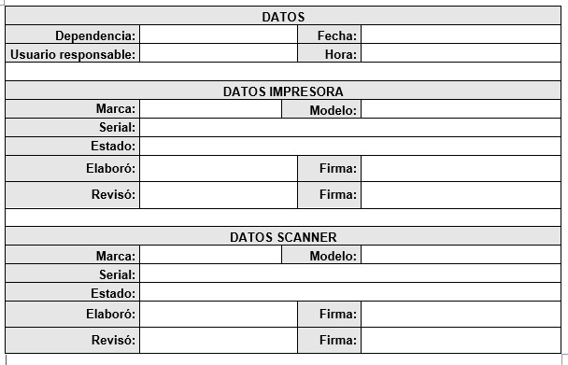

- Reportes de novedades
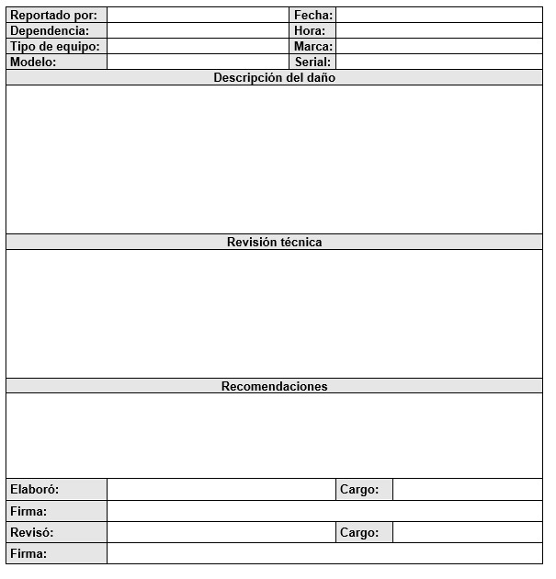

ANEXO 5
En el siguiente anexo se encuentra el manual de procedimientos del titulo 4.5
Ver Manual

ANEXO 6
- Organización de la documentación digital
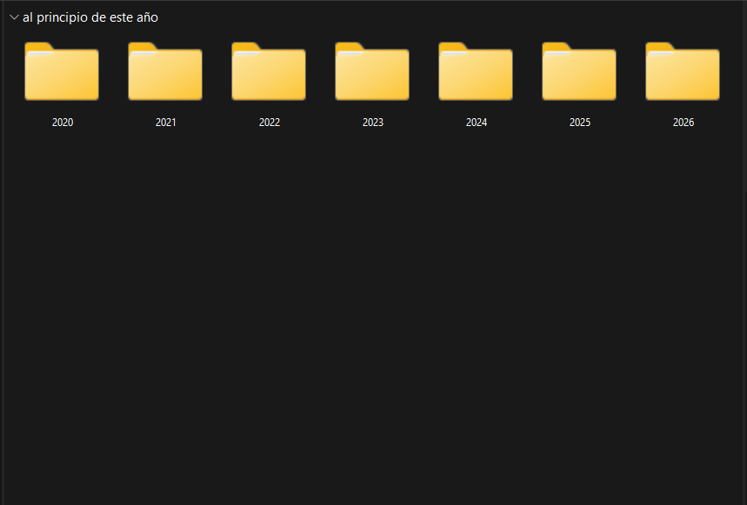
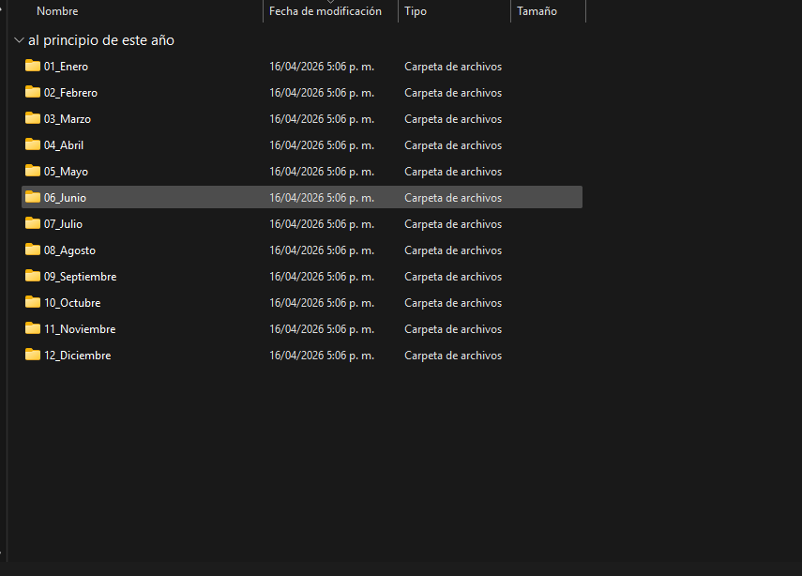

(2024). Obtenido de https://repository.unad.edu.co/bitstream/handle/10596/60065/etejedar.pdf?sequence=1&isAllowed=y
(2025). Obtenido de https://repositorio.cuc.edu.co/entities/publication/2e279f9a-068e-46ff-a05a-796e29d6422b?utm_source=chatgpt.com
Agencia Nacional Digital. (2023). Obtenido de https://and.gov.co/proyectos-de-transformacion-digital/proyecto-no-3062021-funcion-publica
Archivo General de la Nación. (2000). Obtenido de https://normativa.archivogeneral.gov.co/ley-594-de-2000/
Archivo General de la Nación. (2020). Obtenido de https://www.archivogeneral.gov.co/sites/default/files/Estructura_Web/5_Consulte/Recursos/Publicacionees/V16_Guia_SGDEA.pdf
Área Metropolitana de Bucaramanga. (2020). Obtenido de https://www.amb.gov.co/activos-de-informacion/
Congreso de Colombia. (2009). Obtenido de https://www.funcionpublica.gov.co/eva/gestornormativo/norma.php?i=36913
Congreso de Colombia. (2012). Obtenido de Ley 1581 de 2012 – Protección de datos personales
Congreso de Colombia. (2014). Obtenido de https://www.funcionpublica.gov.co/eva/gestornormativo/norma.php?i=56882
IMTTA. (s.f.). Instituto Municipal de Tránsito y Transporte de Aguachica. Información institucional y documentos oficiales. Obtenido de Instituto Municipal de Tránsito y Transporte de Aguachica. Información institucional y documentos oficiales.: https://www.transitodeaguachica.gov.co/tema/entidad
ISACA. (28 de septiembre de 2020). Obtenido de ISACA: https://www.isaca.org/resources/news-and-trends/industry-news/2020/using-cobit-2019-to-plan-and-execute-an-organization-transformation-strategy?
ISACA. (14 de Julio de 2020). Obtenido de https://www.isaca.org/about-us/newsroom/press-releases/2020/new-cobit-resource-from-isaca-offers-guidance-for-governance-and-management-of-information-security?
MinTIC. (Junio de 2020). Obtenido de https://gobiernodigital.mintic.gov.co/692/articles-179145_Marco_Transformacion_Digital.pdf?
MinTIC. (2021). Obtenido de https://normograma.mintic.gov.co/mintic/compilacion/docs/resolucion_mintic_0500_2021.htm?
MinTIC. (2022). Obtenido de https://gobiernodigital.mintic.gov.co/692/articles-272977_Decreto_767_2022.pdf
Parques Nacionales Naturales de Colombia. (2020). Obtenido de https://intranet.parquesnacionales.gov.co/wp-content/uploads/2020/10/gtsi_in_01_-instructivo-de-mantenimiento-preventivo-y-correctivo_v_4.pdf?
Pontificia Universidad Catolica de Chile. (2026). Obtenido de https://ingenieriaindustrial.ing.uc.cl/blog/indicadores-de-gestion/
Presidencia de la Republica. (2015). Obtenido de http://normograma.mintic.gov.co/mintic/compilacion/docs/decreto_1078_2015.htm
SafetyCulture. (2026). Obtenido de https://safetyculture.com/es/temas/trazabilidad
SATENA. (2020). Obtenido de https://www.satena.gov.co/documentos/informes/peti/2020/PETI%20V7/SAT-M27%20PETI%20V7%20%287%29-%20MA.pdf?
SCRIBD. (s.f.). Obtenido de https://es.scribd.com/document/457249138/Recomendaciones-para-la-elaboracion-de-hoja-de-vida-de-equipo

BIBLIOGRAFÍA

